IMPLEMENTASI METODE *FISHER-YATES SHUFFLE* DAN *FUZZY TSUKAMOTO* PADA *GAME* 2D GOPOH

BERBASIS ANDROID

**SKRIPSI**

**Digunakan Sebagai Syarat Maju Ujian Diploma IV**

**Politeknik Negeri Malang**

**Oleh:**

**RIZKYNA CAHYANINGRUM NIM. 1641727011**



**PROGRAM STUDI TEKNIK INFORMATIKA**

**JURUSAN TEKNOLOGI INFORMASI**

**POLITEKNIK NEGERI MALANG**

**JULI 2017**

# HALAMAN PENGESAHAN

IMPLEMENTASI METODE *FISHER-YATES SHUFFLE* DAN *FUZZY TSUKAMOTO* PADA *GAME* 2D GOPOH

BERBASIS ANDROID

Disusun oleh:

RIZKYNA CAHYANINGRUM NIM. 1641727011

**Skripsi ini telah diuji pada 17 Juli 2017**

**Disetujui oleh:**

|  |  |  |  |  |
| --- | --- | --- | --- | --- |
| 1. | Penguji I | : | Mungki Astiningrum, S.T., M.Kom.  NIP. 19771030 200501 2 001 | ...................... |
| 2. | Penguji II | : | Imam Fahrur Rozi, S.T., M.T.  NIP. 19840610 200804 1 003 | ...................... |
| 3. | Pembimbing I | : | Ekojono, S.T., M.Kom**.**  NIP. 19591208 198503 1 004 | ...................... |
| 4. | Pembimbing II | : | Kadek Sarjuna Batubulan S.Kom.,M.T. | ...................... |

Mengetahui,

|  |  |
| --- | --- |
| Ketua Jurusan  Teknologi Informasi | Ketua Program Studi  Teknik Informatika |
| Rudy Ariyanto, S.T., M.CS  NIP. 19711110 199903 1 002 | Ir. Deddy Kusbianto P. M. MKom  NIP. 19621128 198811 1 001 |
|  |  |

# PERNYATAAN

Dengan ini saya menyatakan bahwa skripsi ini tidak terdapat karya yang pernah diajukan untuk memperoleh gelar kesarjanaan di suatu Perguruan Tinggi, dan sepanjang pengetahuan saya juga tidak terdapat karya atau pendapat yang pernah ditulis atau diterbitkan orang lain, kecuali yang secara tertulis diacu dalam naskah ini dan disebutkan dalam daftar pustaka.

Malang, 17 Juli 2017

Rizkyna Cahyaningrum

# ABSTRAK

**Rizkyna Cahyaningrum**. “Implementasi Metode *Fisher-Yates Shuffle* dan *Fuzzy Tsukamoto* Pada Game 2D Gopoh Berbasis Android”. **Pembimbing: (1) Ekojono, ST., M.Kom Pembimbing (2) Kadek Sarjuna Batubulan S.Kom., MT**

**Skripsi, Program Studi Teknik Informatika, Jurusan Teknologi Informasi, Politeknik Negeri Malang, 2017.**

Perkembangan teknologi saat ini membuat banyak *game* yang dapat dimainkan oleh Perkembangan teknologi membuat banyak *game* yang dapat dimainkan oleh masyarakat hanya sebagai hiburan, sehingga diperlukan sebuah game yang mempunyai sisi edukatif. Salah satunya dalam *game* dapat diterapkan pembelajaran operasi hitung untuk melatih siswa dalam mempelajari materi operasi hitung. Pendekatan dengan visualisasi aplikasi yang menarik diharapkan dapat mampu membantu pembelajaran siswa tingkat sekolah dasar, khususnya kelas 1 dalam melatih kemampuan berhitungnya pada operasi hitung penjumlahan dan pengurangan.

Metode *Fisher-Yates Shuffle* merupakan algoritma yang digunakan untuk mengambil angka permutasi secara acak. Metode Tsukamoto, pada tiap aturan direpresentasikan menggunakan himpunan *fuzzy*, dengan menggunakan fungsi keanggotaan yang monoton. Untuk bisa menentukan nilai output crisp atau hasil tegas. Dengan menggunakan Unity 3D game engine yang mampu membuat game 2D maka diterapkanlah metode Fisher-Yates Shuffle sebagai pengacak soal dan Fuzzy Tsukamoto sebagai penentuan score akhir permainan

Pengujian yang telah dilakukan menunjukkan dari hasil kuisioner bahwa *game* 2d Gopoh pada aspek functionality mendapat hasil sebesar 3.97 dari skala 5. Untuk aspek efficiency mendapat perolehan sebesar 4.23 dari skala 5. Untuk aspek usability mendapat perolehan 4 dari skala 5. Dari hasil rata – rata masing masing aspek tersebut dapat disimpulkan bahwa responden menjawab baik pada masing masing aspek untuk game Gopoh tersebut.

**Kata Kunci**: *Fisher-Yates Shuffle*, *Fuzzy Tsukamoto, Game*, Matematika, Media Pembelajaran, Operasi Hitung,

# *ABSTRACT*

**Rizkyna Cahyaningrum**. "Implementation of Fisher-Yates Shuffle and Fuzzy Tsukamoto Methods in Android-Based 2D Game Gopoh ". **Advisors : (1) Ekojono, ST., M.Kom, (2) Kadek Suarjuna Batubulan S.Kom., MT.**

**Thesis, Informatics Engineering, Department of Information Technology, Politeknik Negeri Malang, 2017.**

Nowdays, development of technology makes many games can be played by the people just for entertainment, therefor its necessary to develop a game equip with education side. For example game could be applied for learning counting operation to train students to study material counting operations. Approaching by attractive application visualization is expected to be able to help elementary school student, especially first grade to train their numeracy abilities on addition and substraction.

The Fisher-Yates Shuffle method is an algorithm used to retrieve random numbers of permutations. The Fuzzy Tsukamoto method, in each rule is represented using a fuzzy set, by using a monotonous membership function. To be able to determine the value of output crisp or firm results. By using Unity 3D game engine that is able to make 2D game therefore we applied Fisher-Yates Shuffle method as a question scrambler and Fuzzy Tsukamoto as determination of final score game

Testing that has been done shows from the results of the questionnaire that game 2d Gopoh on the aspect of functionality got a result 3.97 of scale 5. The aspect of efficiency is 4.23 of scale 5. Usability aspects got 4 of scale 5. From the average results of each these aspects can be concluded that the respondent answered good on each aspect for the Gopoh game.

**Keyword**s: Fisher-Yates Shuffle, Fuzzy Tsukamoto, Game, Math, Learning Media, Operation Count,

# KATA PENGANTAR

Puji syukur Alhamdulillah penulis haturkan kehadirat Allah S.W.T atas nikmat, rahmat, dan hidayah-Nya, shalawat serta salam tetap tercurahkan kepada Nabi Muhahammad S.A.W, sehingga penulis menyelesaikan skripsi yang berjudul “Implementasi *Fisher-Yates Shuffle* dan *Fuzzy Tsukamoto* Pada *Game* 2D Gopoh Berbasis Android” sesuai dengan kapasitas dan kualitas yang penulis miliki.

Penulis menyadari tanpa adanya dukungan dan kerja sama dari berbagai pihak, kegiatan pengerjaan skripsi ini tidak akan dapat berjalan dengan baik. Untuk itu, penulis menyampaikan rasa terima kasih kepada :

1. Bapak Rudy Ariyanto,S.T.,MSC selaku ketua jurusan Teknologi Informasi.
2. Bapak Ir.Deddy Kusbianto P.,M.M.Kom selaku ketua program studi Teknik Informatika.
3. Bapak Ekojono, ST., M. Komselaku Pembimbing I yang telah memberikan bimbingan dan dukungan sehingga penyusunan skripsi ini selesai dengan baik.
4. Bapak KadeK Suarjuna Batubulan S.Kom.,MT selaku Pembimbing II yang telah memberikan bimbingan dan dukungan sehingga penyusunan skripsi ini selesai dengan baik.
5. Dosen-dosen pengajar program studi Teknik Informatika yang telah memberikan bimbingan dan ilmunya.
6. Keluarga yang telah memberikan banyak bantuan dan dukungan secara fisik maupun psikis kepada penulis dalam proses penyelesaian skripsi.
7. Teman-teman angkatan 2013 program studi Teknik Informatika yang memberikan semangat dan dukungan dalam pengerjaan skripsi.

Penulis menyadari bahwa dalam penyusunan skripsi ini masih banyak terdapat kekurangan dan kelemahan baik secara sistematika penulisan maupun penggunaan bahasa. Untuk itu penulis mengharapkan kritik dan saran dari berbagai pihak yang bersifat membangun demi penyempurnaan skripsi ini. Semoga skripsi ini berguna bagi pembaca secara umum dan penulis secara khusus. Akhir kata, penulis mengucapkan banyak terima kasih.

Malang,17 Juli 2016

Penulis

# DAFTAR ISI

HALAMAN PENGESAHAN iii

PERNYATAAN iv

ABSTRAK v

*ABSTRACT* vi

KATA PENGANTAR vii

DAFTAR ISI viii

DAFTAR GAMBAR xi

DAFTAR TABEL xiii

BAB I. PENDAHULUAN 1

1.1. Latar Belakang 1

1.2 Rumusan Masalah 2

1.3 Tujuan 2

1.4 Batasan Masalah 3

1.5 Sistematika Penulisan 3

BAB II. LANDASAN TEORI 5

2.1 Genre *Game* 5

2.2 Android 6

2.4 Bahasa Pemrograman C# 7

2.5 Algoritma *Fisher-Yates Shuffle* 8

2.6 *Fuzzy* Logic 11

2.7.1 Fuzzy Tsukamoto 12

BAB III. METODOLOGI 13

3.1 Metode Pengembangan 13

3.1.1 Konsep 13

3.1.2 Desain 14

3.1.3 Pengumpulan Bahan (*Material Collecting*) 14

3.1.4 Perakitan 14

3.1.5 Pengujian 14

3.1.6 Distribusi 15

3.2 Metode Pengambilan Data 15

3.2.1 Studi Literatur 15

3.2.2 Observasi 15

3.2.3 Angket Atau Kuesioner 16

BAB IV. ANALISA DAN PERANCANGAN 18

4.1 Analisis Sistem 18

4.1.1 Gambaran Umum Sistem 18

4.1.2 Analisa Kebutuhan Fungsional 18

4.1.2.1Work Breakdown Structure(WBS) 19

4.1.2.2AlurSistem 20

4.1.3 *Flow Chart* 21

4.1.4 Alur *Fisher-Yates Shuffle* 26

4.2.1 *Usecase* 26

4.3 Analisa Kebutuhan Non Fungsional 27

4.4 Perancangan 28

4.4.1 Perancangan *Gameplay* 28

4.4.1.1 Perancangan Konsep Pengacakan 30

4.4.1.2 Perancangan Konsep *Fuzzy Tsukamoto* 32

4.4.2 Perancangan Storyboard 37

BAB V. IMPLEMENTASI 41

5.1 Implementasi pembuatan Asset Gambar 41

5.1.1 Pembuatan Background 41

5.1.2 Logo *Game* 42

5.1.3 Pembuatan Button 43

5.2 Implementasi Scene 44

5.2.1 *Loading Scene* 44

5.2.3 Tampilan Menu Level 47

5.2.4 Tampilan Soal Bergambar 48

5.2.5 Tampilan Soal Angka 50

5.2.6 Tampilan Soal Penjumlahan, Pengurangan dan Campuran 50

5.2.7 Tampilan Jeda, Skor dan New High Skor 53

5.2.8 Scene Tampilan Result 54

5.2.9 Tampilan *List High Score* 55

5.3 Algoritma *Fisher-Yates Shuffle* 56

5.4 Implementasi Algoritma *Fuzzy Tsukamoto* 57

BAB VI. PENGUJIAN DAN PEMBAHASAN 60

6.1 Pengujian Aplikasi *Game* 60

6.1.2 Rencana Pengujian *Game* 60

6.1.3 Hasil dan Kasus Pengujian Alpha 61

6.1.4 Kesimpulan Pengujian Alpha 62

6.1.5 Pengujian Beta 62

6.1.5.1 Pengujian Sampel 63

6.1.5.2 Hasil Pengujian Beta 64

6.1.5.3 Pengujian Metode *Fisher-Yates Shuffle* 64

6.2 Pembahasan 66

6.2.1 Prosentase Kepuasan 66

BAB VII. PENUTUP 69

7.1 Kesimpulan 69

7.2 Saran 69

DAFTAR PUSTAKA 71

# DAFTAR GAMBAR

Gambar 2. 1 Hasil Perbandingan Algoritma Fisher-Yates Shuffle 9

Gambar 2. 2 Algoritma Fisher Yates Shuffle 10

Gambar 4. 1 *Work Breakdown Structure* 19

Gambar 4. 2 Alur Game Gopoh 20

Gambar 4. 3 Flowchart Game Gopoh 21

Gambar 4. 4 Alur level 1 22

Gambar 4. 5 Alur Level 2 23

Gambar 4. 6 Alur Level 3 24

Gambar 4. 7 Alur level 4 25

Gambar 4. 8 Rancangan Quiz Bergambar 29

Gambar 4. 9 Bagan konsep pengacakan 30

Gambar 4. 10 Bagan Konsep Pengacakan Jawaban 31

Gambar 4. 11 Fungsi Keanggotaan Waktu Level 1 33

Gambar 4. 12 Fungsi Keanggotaan Point 34

Gambar 5. 1 *Sketch Background* 41

Gambar 5. 2 Hasil Pewarnaan *Background* 42

Gambar 5. 3 Pembuatan Sketch Logo 42

Gambar 5. 4 Pembuatan Logo 43

Gambar 5. 5 Pembuatan Button 43

Gambar 5. 6 Pembuatan Loading Scene 44

Gambar 5. 7 Potongan Script Loading Scene 44

Gambar 5. 8 *Loading Scene* 45

Gambar 5. 9 Pembuatan Scene Main Menu 45

Gambar 5. 10 Pengaturan Button 46

Gambar 5. 11 Potongan Script Perpindahan Scene 46

Gambar 5. 12 Potongan Script Button Keluar 46

Gambar 5. 13 Main Menu 47

Gambar 5. 14 Tampilan Pilih Level 47

Gambar 5. 15 Tampilan Pembuatan Level 1 48

Gambar 5. 16 Tampilan pengaturan *button* jawaban 48

Gambar 5. 17 Tampilan Quiz Bergambar 49

Gambar 5. 18 Potongan Script Nilai Level 1 49

Gambar 5. 19 Potongan Script Tampil Nilai Level 1 49

Gambar 5. 20 Tampilan Skor 50

Gambar 5. 21 Pembuatan Tampilan Soal Angka 50

Gambar 5. 22 Pembuatan Scene Soal Campuran 51

Gambar 5. 23 Pembuatan Canvas Permainan 51

Gambar 5. 24 Contoh Tampilan Soal 52

Gambar 5. 25 Tampilan soal pengurangan 52

Gambar 5. 26 Tampilan Soal Campuran 53

Gambar 5. 27 Tampilan Scene Jeda 53

Gambar 5. 28 Tampilan Skor 54

Gambar 5. 29 Tampilan New High Skor 54

Gambar 5. 30 Tampilan Jawaban Benar 55

Gambar 5. 31 Tampilan *List High Score* 55

Gambar 5. 32 Potongan Script FYS 56

Gambar 5. 33 Proses Pengacakan Jawaban 56

Gambar 5. 34 Potongan Script Pengacakan Soal 57

Gambar 5. 35 Proses Pendeklarasian Fungsi Keanggotaan Point 57

Gambar 5. 36 Pendeklarasian Fungsi Keanggotaan Waktu 58

Gambar 5. 37 Pendeklarasian fungsi keanggotaan skor. 58

Gambar 5. 38 Proses *Fuzzy*fikasi 58

Gambar 5. 39 Proses Pencarian Nilai Minimal dan Mesin Inferensi 59

Gambar 5. 40 Potongan Script *Fuzzy Tsukamoto* 59

# DAFTAR TABEL

Tabel 4.5 Storyboard *game* *Puzzle* 2d “Tangram *Puzzle*” 37

Tabel 6. 1 Tabel Rancangan BlackBox 60

Tabel 6. 2 Hasil Pengujian Alpha 61

Tabel 6. 3 Kuisioner Pengujian Beta 63

Tabel 6. 4 Hasil Kuisioner 64

Tabel 6. 5 Keterangan Nilai Kuisioner 64

# BAB I. PENDAHULUAN

## Latar Belakang

Perkembangan *game* saat ini, sudah sangat pesat dan telah menjadi bagian gaya hidup. Dahulu, *game* hanya dijadikan sarana hiburan sematanamun sekarang *game* telah menjadiluas fungsinya. Salah satu fungsi yang dapat didapatkan dari bermain *game* adalah sebagai sarana untuk mengasah ketrampilan dalam berfikir. Perkembangan *game platform* juga dapat dilihat secara langsung olehmasyarakat, pada mulanya *game* hanya dimainkan di komputer dan *console* tetapi sekarang sudah memasuki era *mobile game.*

Matematika merupakan bidang studi yang dianggap penting oleh mayoritas masyarakat di Indonesia. Tidak jarang bidang studi ini banyak memberikan bantuan untuk mempelajari bidang studi lain yang terkait, khususnya dalam perkembangan anak sekolah dasar. Namun banyak siswa yang kesulitan dalam menguasai dasar-dasar matematika sehingga banyak pula yang gagal dalam mempelajari bidang studi ini. Dalam konteks ini yang dimaksud dengan operasi hitung matematika adalah operasi penjumlahan dan pengurangan.

Berdasarkan beberapa perubahan yang menyertai perkembangan teknologi dan informasi, maka saat ini penggunaan aplikasi pembelajaran sebagai salah satu media pembelajaran di sekolah dasar menjadi salah satu daya tarik tersendiri. Hal ini dikarenakan siswa diajak mempelajari hal yang belum pernah diketahui sebelumnya dengan melihat visualisasi yang ditampilkan. Pendekatan dengan visualisasi inilah yang diharapkan dapat mampu membantu pembelajaran siswa tingkat sekolah dasar.

Terdapat berbagai macam algoritma pengacak atau *shuffling algorithms* untuk memberikan teknik pengacakan pada soal sehingga soal yang keluar akan berbeda dan bisa dihasilkan tanpa pengulangan dan duplikasi algoritma untuk pengacakan soal yaitu algoritma *Fisher-Yates Shuffle*. *Fisher-Yates Shuffle* adalah sebuah algoritma untuk menghasilkan suatu permutasi acak dari suatu himpunan terhingga, hasil dari pengacakan algoritma ini memiliki tingkat probabilitas yang sama [3].

Dalam suatu *game* terdapat skor untuk menentukan nilai yang didapat oleh *user* ketika bermain *game* tersebut. Pada metode *Tsukamoto*, implikasi setiap aturan berbentuk implikasi “Sebab-Akibat”/Implikasi “*Input-Output*” dimana antara anteseden dan konsekuen harus ada hubungannya. Setiap aturan direpresentasikan menggunakan himpunan-himpunan *fuzzy*, dengan fungsi keanggotaan yang monoton. Kemudian untuk menentukan hasil tegas digunakan rumus penegasan dan menghasilkan nilai rata-rata terpusat [4].

Berdasarkan penjelasan diatas *game* akan lebih baik jika terdapat sisi edukatif didalamnya dan bukan hanya untuk hiburan semata. Salah satunya dalam *game* dapat diterapkan pembelajaran operasi hitung untuk melatih siswa dalam mempelajari materi operasi hitung. Dengan menggabungkan *game* dan metode belajar seperti mencongak sehingga *game* yanga biasanya bersifat adiktif, namun *game* tersebut juga terdapat nilai edukatif. Selain itu didukung pula metode *Fisher-Yates Shuffle* sebagai pengacak dan *Fuzzy Tsukamoto* untuk penentuan skor. Dengan didukung sistem operasi Android yang merupakan pengguna terbanyak didunia [9] maka diangkatlah tema mencongak denganoperasi hitung matematika menjadi sebuah *game* dengan judul “Implementasi *Fisher-Yates Shuffle* dan *Fuzzy Tsukamoto* Pada *Game* 2D Gopoh Berbasis Android”. Gopoh sendir adalah kepanjangan dari Game Operasi Hitung.

## Rumusan Masalah

Berdasarkan latar belakang di atas, maka rumusan masalah yang dapat diambil adalah sebagai berikut:

1. Bagaimana membuat *game* Gopoh yang menerapkan konsep *game* operasi hitung didalamnya?
2. Bagaimana menerapakan metode *Fisher-Yates Shuffle* untuk pengacakan soal pada *game* Gopoh?
3. Bagaimana penentuan *skor* menggunakan metode *Fuzzy Tsukamoto* pada *game* Gopoh?

## Tujuan

Tujuan dari pembuatan aplikasi *game* 2D Gopoh ini adalah sebagai berikut :

Membuat *game* 2D Gopoh yang dapat membantu melatih anak SD kelas 1 Sekolah Dasar matematika dalam materi operasi hitung.

Dapat menerapkan algoritma Algoritma *Fisher-Yates Shuffle* untuk sistem pengacakan.

Dapat menerapkan *Fuzzy Tsukamoto* untuk penentuan *skor* pada *game* Gopoh.

## Batasan Masalah

Agar skripsi penulis yang berjudul Rancang Bangun *Game* 2D “Gopoh” Dengan Metode FYS dan *Fuzzy Tsukamoto* dapat berjalan sesuai dengan rencana dan tujuan awal, maka penulis memberikan batasan-batasan masalah yaitu :

*Game* ini berisi pertanyaan dengan operasi matematika dasar penjumlahan dan pengurangan.

*Game* ini berdimensi 2D.

Bekerja pada minimal versi android 4.0 atau ke atas.

*Game* ini menggunakan algoritma pengacakan yaitu algoritma *Fisher-Yates Shuffle*.

*Game* ini menggunakan metode *Fuzzy Tsukamoto* untuk perhitungan *score*.

*Game* ini merupakan *single player*.

*Game* ini ditujukan kepada siswa kelas 1 Sekolah Dasar dengan panduan buku Matematika yang menggunakan kurikulum KTSP 2006.

## Sistematika Penulisan

Dalam Penyusunan laporan akhir ini, sistematika penulisan diuraikan sebagai berikut:

BAB I PENDAHULUAN

Bab ini membahas masalah umum tentang penyusunan laporan akhir, yang meliputi latar belakang, rumusan masalah, batasan masalah yang digunakan, tujuan dan sistematika penulisan laporan akhir.

BAB II LANDASAN TEORI

Bab ini membahas teori dasar dan teori penunjang yang digunakan untuk menunjang penulisan dan relevan dengan masalah yang dibahas dalam laporan akhir ini meliputi Game, Metode *Fisher-Yates Shuffle*, dan *Fuzzy Tsukamoto*.

BAB III METODOLOGI PENELITIAN

Bab ini membahas perancangan umum maupun uraian lebih lanjut mengenai metodologi penelitian yang akan digunakan untuk aplikasi yang dibuat

BAB IV ANALISIS DAN PERANCANGAN

Bab ini membahas perancangan umum maupun uraian lebih lanjut mengenai perancangan sistem dalam pembuatan perangkat lunak. Uraian perancangan sistem ini meliputi metode perancangan, analisis kebutuhan sistem, perancangan data, perancangan proses bagaimana proses bekerja dengan proses-proses tertentu, maupun perancangan antar muka sistem

BAB V IMPLEMENTASI

Bab ini membahas hasil implementasi sistem dari game 2D “Gopoh” dengan menggunakan metode *Fisher-Yates Shufffle* dan *Fuzzy Tsukamoto* yang telah dibuat.

BAB VI PENGUJIAN DAN PEMBAHASAN

Bab ini membahas analisa dari hasil pengujian sistem sejauh mana sistem dapat berjalan dengan faktor-faktor yang mempengaruhi aplikasi tersebut disertai analisis tingkat kepuasan pengguna.

BAB VII PENUTUP

Bab ini membahas kesimpulan dan saran yang didapat setelah melakukan analisa, desain, implementasi dan pengujian terhadap game 2D Gopoh.

# BAB II. LANDASAN TEORI

Pada bab ini akan membahas tentang teori-teori yang digunakan dalam pembuatan aplikasi Gopoh (Game Operasi Hitung) menggunakan metode *Fisher Yates Shuffle* dan *Fuzzy Tsukamoto*.

## Genre *Game*

*Game* dibagi menjadi beberapa genre, berikut ini beberapa macam genre pada *game*:

1. *Action Shooting* (Tembak - menembak)

Pada *game* genre ini biasanya *user* melakukan permainan seperti memukul, menembak, atau pun menebas lawanya, tergantung cerita dan toko didalam *game*. *Game* genre ini memerlukan reflex kecepatan pandangan mata dan tangan yang tinggi dari *user*. Contoh: GTA dan Crysis

1. *Fighting* (Pertarungan)

Genre ini memerlukan memerlukan reflex kecepatan pandangan mata dan tangan yang tinggi dari *user*, tetapi inti dari *game* ini adalah penguasana jurus atau hafal mengenai cara dan lancar dalam eksekusi jurus. Contoh: Tekken.

1. *Strategy* (Strategi)

*Game* genre ini dapat memberikan *user* kendali pada banyak karakter pada suatu *game* dengan berrbagai jenis tipe kemampuan, karakter, sampai kendaraan. Pada *game* ini *user* juga dapat membangun rumah, pabrik, dan pusat pelatihan tempur disesuaikan dengan tema yang diangkat dari *game* tersebut. Kebanyakan *game* strategi adalah *game* perang. Contoh: COC dan Warcraft.

1. *Puzzle*

*Game* ini berintikan mengenai pemecahan teka- teki , baik itu menyusun balok, menyamakan warna pola, memecahkan perhitungan matematika, melewatu labirin, sampai mendorong-dorong kota masuk ke tempat yang seharusnya, itu semua termasuk dalam jenis *game* ini. Terkadang genre ini juga mengarah pada *game* edukasi dan petualangan. Contoh: Tetris.

1. Edukasi

*Game* edukasi merupakan paket software yang menciptakan kemampuan pada lingkungan *game* yang diberikan sebagai alat bantu untuk memotivasi atau membantu siswa untuk melalui prosedur *game* secara teliti untuk mengembangkan kemampuannya. Developer yang membuatnya, harus memperhitungkan berbagai hal agar *game* ini benar-benar dapat mendidik, menambah pengetahuan dan meningkatkan ketrampilan yang memainkannya. Target segmentasi pemain harus pula disesuaikan dengan tingkat kesulitan dan design visual ataupun animasinya. [5]

## Android

Android adalah sistem operasi berbasis Linux yang dirancang untuk perangkat seluler layar sentuh seperti telepon pintar dan komputer tablet. Android pada awalnya dikembangkan oleh perusahaan bernama Android, Inc., dengan dukungan finansial yang berasal dari Google, yang kemudian Google pun membelinya pada tahun 2005. Sistem operasi android tersebut secara resmi dirilis pada tahun 2007, bersamaan dengan didirikannya sebuah perusahaan Open Handset Alliance, konsorsium dari beberapa perusahaan-perusahaan perangkat keras, perangkat lunak, serta telekomunikasi yang memiliki tujuan untuk memajukan standar terbuka dari perangkat seluler. Ponsel yang berbasis sistem operasi Android pertama dijual pada bulan Oktober 2008.

Sejarah android pada mulanya berasal dari perusahaan bernama Android, Inc. didirikan tempatnya di Palo Alto, California, pada Oktober tahun 2003 oleh Andy Rubin (pendiri Danger), Rich Miner seorang pendiri Wildfire Communications, Inc., Nick Sears seorang mantan VP T-Mobile, dan Chris White seorang kepala desain dan pengembangan antarmuka WebTV untuk mengembangkan sebuah "perangkat seluler pintar yang lebih sadar tentang lokasi dan preferensi penggunanya". Android saat ini digunakan sebagai media pembuat aplikasi handphone yang berbasis android. Android Studio adalah tool IDE (Integrated Development Environment) resmi dari Google untuk pembuatan aplikasi Android. Di dalam Android Studio sudah tersedia editor kode, contoh kode, integrasi dengan GitHub dan banyak lainnya yang diperlukan dalam pembuatan aplikasi Android.

* 1. **Unity *Game* *Engine***

*Unity*3D adalah suatu *tools game engine* untuk membuat *game* 3D atau konten interaktif lainnnya seperti visualisasi arsitektur atau *real time* 3D *animation*. *Game engine* ini *support* pada *Microsoft windows* dan MAC OS X, dan *gamenya* sendiri dapat dijalankan pada *windows, mac, xbox 360, playstation 3, wii, ipad, iphone, dan android*. Unity juga dapat membuat *game* berbasis web browser, dengan menggunakan *plugin* pada browser yaitu *unity* web *player*, yang *support* pada mac dan *windows* saja. *Unity* juga mempunyai kemampuan untuk mengekspor *game* ke *adobe map* 3D dalam *flash,* tetapi beberapa fitur pada web *player* tidak bisa digunakan karena ada beberapa batasan pada *flash*.

*Unity* sudah termasuk sebuah editor untuk *developing* konten dan *game engine*. *Unity* hampir sama dengan *software game engine* lainnya seperti *director, blender game engin*e*, virtools, torque game builder*, dan *game* studio yang bisa sama-sama terintegrasi antara grafik sebagai *primary method. Unity* mendapatkan penghargaan *the Wall Street Journal 2010 Technology Innovation Award* pada *software category.*

*Game engine* ini dapat mensuport tiga jenis bahasa pemrograman yaitu Java, C#, dan *Boo*. Banyak *game* yang terkenal dan sudah terbit dipasaran yang menggunakan *game engine i*ni, contohnya adalah : Tiger Woods PGA TOUR Online, *BattleStar Galactica Online*, *A.I Invation, Sucker Punch*, dan lain-lain[9]

## Bahasa Pemrograman C#

C Sharp atau C# adalah bahasa pemrograman Object Oriented dan memiliki class library yang sangat lengkap yang berisi prebuilt component sehingga memudahkan programer untuk men-develop program lebih cepat. C# juga distandarkan oleh Ecma International pada bulan desember 2002. Dengan C# dapat dibuat bermacam aplikasi seperti aplikasi console, aplikasi windows form, aplikasiWeb, aplikasiWeb services, dan aplikasi untuk mobile device. Jadi cukup belajar satu bahasa saja tapi sudah dapat digunakan untuk mengembangkaberbagai macam aplikasi.

Kode C# ditulis dengan pembagian masing Class-Class (classes) yang terdiri dari beberapa routines yang disebut sebagai member methods. Class-Class dan metode-metode ini dapat digunakan kembali oleh program atau aplikasi lain. Hanya dengan memberikan informasi yang dibutuhkan oleh Class dan metode yang dimaksud, maka kita akan dapat membuat suata kode yang dapat digunakan oleh satu atau beberapa aplikasi dan program (reusable code)Setelah kita membaca dan mengetahui apa itu bahasa C# dan mengapa di baca c sharp , sekarang kita harus mengetahui apa saja kelebihan dan kekurangan bahasa C#.

Meskipun banyak tipe data pada C#, tipe-tipe data yang paling sering digunakan adalah int, double, string, bool dan object. Masing-masing memiliki kegunaannya sendiri:

1. int, digunakan untuk menyatakan suatu bilangan bulat, positif maupun negatif, sebagai contoh jumlah murid dalam satu kelas.
2. double, digunakan ketika kita perlu menyatakan suatu bilangan pecahan, misalkan nilai, harga atau berat. Akan tetapi, double adalah data dengan ketelitian 15-16 digit. Sehingga terkadang tipe data float dengan ketelitian 7 digit lebih disukai untuk contoh contoh tadi, dengan alasan menghemat memori.
3. string, digunakan ketika menyatakan sekumpulan karakter, baik itu nama, kalimat, password ataupun kode. String sesungguhnya merupakan suatu array dari char.
4. bool, bernilai true atau false. Paling sering digunakan untuk menyatakan suatu kondisi, misalnya IsEnabled, IsVisible, SedangHujan, SedangLapar, dan lain lain.
5. object, adalah class dasar dari semua tipe data dalam C#. Digunakan untuk menyatakan tipe data yang tidak pasti.

Tipe-tipe data lainnya adalah:

1. Mirip dengan int: sbyte, short, long, untuk tipe bertanda, byte, ushort, uint, ulong untuk tipe yang tak bertanda
2. Mirip dengan double: float dan decimal
3. char, untuk menyimpan satu karakter

## Algoritma *Fisher-Yates Shuffle*

*Fisher-Yates shuffle* (yang dinamakan sesuai dengan pengembangnya yaitu *Ronald Fisher* and *Frank Yates*) metode ini digunakan untuk merandom posisi atau input (list). Posisi Permutasi dihasilkan oleh metode atau algoritma ini muncul dengan propabilitas yang sama [8].

Metode dasar dan Versi asli dari algoritma Fisher-Yates ini, di publikasikan pada tahun 1938, didasari pada iteratif elemen dari daftar input dan menuliskannya ke daftar keluaran kedua (pendekatan ini dimaksudkan untuk dapat dilakukan oleh manusia dengan kertas dan pensil).

Algoritma ini dinyatakan bias karena permutasi yang dihasilkan oleh algoritma ini muncul dengan probabilitas yang sama, hal ini dibuktikan dengan percobaan mengacak suatu set kartu yang dilakukan berulang-ulang seperti yang bisa dilihat pada Gambar 2.1



Gambar 2. 1 Hasil Perbandingan Algoritma Fisher-Yates Shuffle

Pada gambar 2.14 dilakukan tes terhadap 4 kartu, yang kemudian diacak sebanyak 600.000 kali. Keterangan pada sumbu Y menunjukkan permutasi/kemungkinan kombinasi kartu yang muncul, sedangkan keterangan pada sumbu X menunjukkan jumlah kemunculan kombinasi itu muncul. Warna pink menunjukkan hasil dari algoritma *Fisher-Yates shuffle* sedangkan warna hijau tua menunjukkan algoritma Naïve shuffle. Hasilnya algoritma Fisher-Yates menghasilkan nilai yang hampir sama untuk setiap kemungkinan kombinasi kartu, sedangkan pada algoritma Naïve kombinasi kartu tertentu muncul jauh lebih sering dan sebagian lagi muncul lebih sedikit dibanding kombinasi kartu lain.

Metode Fisher-Yates secara umum adalah sebagai berikut :

1. Inisialisasi jumlah elemen dalam array.
2. Ambil satu elemen secara acak sesuai dengan jumlah elemen dalam array dan range yang diperbolehkan.
3. Lakukan selama kondisi dari elemen yang masih ada terpenuhi
4. Lalu Ganti elemen yang lama dengan elemen yang sudah di acak jika langkah ke-2 masih terpenuhi.

Berikut adalah algoritma *fisher-yates shuffle*yang di tunjukan oleh gambar Gambar 2.2 dibawah ini:



Gambar 2. 2 Algoritma Fisher Yates Shuffle

## *Fuzzy* Logic

Logika *fuzzy* adalah cabang dari sistem kecerdasan buatan (*Artificial Intelegent*)yang meniru kemampuan manusia dalam berfikir ke dalam bentuk algoritma yang kemudian dijalankan oleh mesin. Algoritma ini digunakan dalam berbagai aplikasi pemrosesan data yang tidak dapat direpresentasikan statemen yang samar menjadi sebuah pengertian yang logis.

Logika *fuzzy* pertama kali diperkenalkan oleh *prof, Lotfi Zadeh* seorang kebangsaan Iran yang menjadi guru besar di *University of California at Barkeley* pada tahun 1965 dalam papernya yang monumental. Dalam paper tersebut dipaparkan ide dasar *fuzzy set* yang meliputi *inclusion, union, intersection, complement, relation* dan *convexity.* Pelopor aplikasi *fuzzy set* dalam bidang kontrol, yang merupakan aplikasi pertama dan utama sari *fuzzy* *set* adalah *Prof. Ebrahim Mamdani* dan kawan-kawan dari *Queen Mary College London.* Penerapan kontrol *fuzzy* secara nyata di industry bayak dipelopori para ahli dari Jepang, misalnya *Prof. Sugeno* dari *Tokyo* *Institute of Technology, Prof. Yamakawa* dari *Kyusu Institute Technology, Togay* dan *Watanabe* dari *Bell Telephone Labs*. Komponen-komponen *fuzzy* sebagai berikut:

* Himpunan *Fuzzy*

Himpunan *Fuzzy* merupakan suatu pengembagan lebih lanjut tentang konsep himpunan dalam matematika. Himpunan *Fuzzy* adalah rentang nilai-nilai. Masing-masing nilai mempunyai derajat keanggotaan (*membership*) antara 0 sampai dengan 1. Ungkapan logika *Booleean* menggambarkan nilai-nilai “benar” atau “salah”. Logika *Fuzzy* menggunakan ungkapan misalnya: “sangat lambat”, “agak sedang”, “sangat cepat” dan lain-lain untuk mengungkapkan derajat intensitasnya [5]

* Fuzzifikasi

Proses fuzzifikasi merupakan proses untuk mengubah variable *non fuzzy* (variabel numerik) menjadi variabel *fuzzy* (variabel linguistik). Nilai masukan-masukan yang masih dalam bentuk variabel numerik yang telah dikuantisasi sebelum diolah oleh pengendali *fuzzy* harus diubah terlebih dahulu ke dalam variabel *fuzzy*. Melalui fungsi keanggotaan yang telah disusun maka nilai-nilai masukan tersebut menjadi informasi *fuzzy* yang berguna nantinya untuk proses prngolahan secara *fuzzy* pula. Proses ini disebut fuzzifikasi [5]

* *Inferencing (Rule Base)*

Pada umumnya, aturan-aturan *fuzzy* dinyatakan dalam bentuk “*IF..THEN”* yang merupakan inti dari relasi *fuzzy.* Relasi *fuzzy,* dinyatakan dengan *R*, juga disebut implikasi *fuzzy*.Untuk mendapatkan aturan “*IF…..THEN”* ada dua cara utama:

1. Menanyakan ke operator manusia yang dengan cara manual telah mampu mengendalikan sistem, dikenalkan dengan “*human expert”*.
2. Dengan menggunakan algoritma pelatihan berdasarkan data-data masukan dan keluaran.

* Defuzzifakasi

Keputusan yang dihasilkan dari proses penalaran masih dalam bentuk *fuzzy*, yaitu berupa derajat keanggotaan keluaran. Hasil ini harus diubah kembali menjadi varibel numerik *non fuzzy* melalui proses defuzzifikasi [5].

### Fuzzy Tsukamoto

Metode Tsukamoto, pada tiap aturan direpresentasikan menggunakan himpunan *fuzzy*, dengan menggunakan fungsi keanggotaan yang monoton. Untuk bisa menentukan nilai output crisp atau hasil tegas yang dicari bisa dengan cara mengubah input (berupa himpunan *fuzzy* yang diperoleh dari komposisi aturan *fuzzy*) menjadi suatu bilangan pada domain himpunan *fuzzy* tersebut. Metode ini disebut dengan metode defuzzifikasi (penegasan). Pada metode defuzzifikasi yang sering digunakan dalam metode Tsukamoto adalah metode defuzzifikasi rata-rata terpusat (Center Average De*fuzzy*fier).[5]

# BAB III. METODOLOGI

Pada bab ini akan dijelaskan mengenai metode perancangan, deskripsi sistem, analisis kebutuhan sistem, dan proses. Proses bertujuan untuk memberikan penjelasan dan keterangan tentang pembuatan *game,* mulai dari *storyboard* sampai dengan sistem *game* untuk mempermudah pengembangan lanjut terhadap aplikasi yang telah dibuat.

Untuk membuat aplikasi, terlebih dahulu dilakukan pembuatan *storyboard,* karakter dari *game* dan *flowchart. Storyboard* ditujukan untuk menggambarkan konsep dan alur dari cerita yang akan dibuat, karakter pada *game* dibuat untuk menggambarkan tokoh dalam *game* dan *flowchart* menggambarkan sistem yang telah dibuat sesuai langkah dan prosedur yang benar.

## **Metode Pengembangan**

Dalam rancang bangun *game*2d “Gopoh” menggunakan metode Multimedia Development Life Cyrcle (MDLC). Dimana proses metode MDLC terdiri dari beberapa fase yaitu :

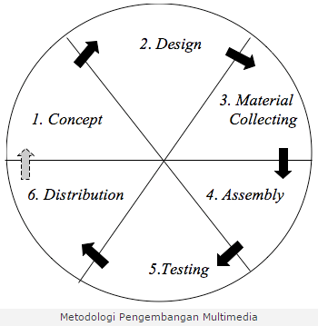

Gambar 3.1 Metode Pengembangan Multimedia Development Life Cyrcle.

### Konsep

Pada tahapan merancang *game* 2d “Gopoh” ini dimulai dengan menentukan target pengguna dari *game* ini. Kemudian mencari kebutuhan seperti jenis soal yang akan diimplementasikan pada *game* ini, serta merancang *gameplay* yang akan digunakan.

### Desain

Desain adalah tahapan perancangan sebuah proyek, pada tahapan ini menjabarkan secara rinci kegiatan-kegiatan yang akan dilakukan agar proyek tersebut bisa terwujud. Pembuatan naskah ataupun navigasi serta proses desain lainnya harus dibuat secara lengkap.

### Pengumpulan Bahan (*Material Collecting*)

*Material Collecting* adalah tahap dimana pengumpulan bahan-bahan yang dibutuhkan. Adapaun bahan-bahan yang dibutuhkan adalah sebagai berikut :

* Audio : audio pada proyek ini digunakan dalam mengisi music saat *game* berlangsung, selain itu digunakan sebagai effect suara pada *game* agar lebih menarik. Tipe *file* audio yang digunakan adalah .wav dan .mp3.
* Gambar : gambar pada proyek ini digunakan sebagai background, object *game*, dan *interface*. Semua gambar yang digunakan bertipe .jpg dan .png.
* Teks : tipe *font* yang digunakan pada proyek ini ada beberapa macam agar menjadikan *interface* *game* lebih menarik.

### Perakitan

Dari bahan-bahan yang sudah tersedia dikumpulkan menjadi satu, kemudian diolah menggunakan *game* *engine* Unity sesuai konsep dan desain yang sudah direncanakan sbelumnya. Pembutana sistem *game* dan implementasi dilakukan pada tahap ini.

### Pengujian

Pengujian dilakukan dengan menggunakan metode *White Box* dan metode *Black Box*:

* Metode pengujian *White Box* menggunakan struktur kontrol desain prosedural (*structural testing*) untuk memperoleh *test case*. Pengujian ini mengasumsikan bahwa logik spesifik adalah penting dan harus diuji untuk menjamin sistem melakukan fungsi dengan benar.
* Metode pengujian *Black Box* merupakan pengujian *user interface* kepada pengguna apakah sistem dapat dioperasikan atau tidak. Pengujian ini dilakukan dengan memberikan *data sample* sebagai nilai masukan dan dibandingkan dengan informasi yang dihasilkan, disbut juga pengujian berbasis skenario.

### Distribusi

Tahap ini adalah tahap terakhir dalam siklus pengembangan multimedia. Pendistribusian dapat dilakukan setelah aplikasi dinyatakan layak pakai. Pada tahap ini, aplikasi akan disimpan dalam suatu media penyimpanan dalam bentuk apk yang dapat dipasang di perangakat smartphone Android. Tahap evaluasi termasuk ke dalam tahap ini. Adanya evaluasi sangat dibutuhkan untukpengembangan produk yang sudah dibuat sebelumnya agar menjadi lebih baik.

## **Metode Pengambilan Data**

Pada tahapan ini menjelaskan tahapan cara mendapatkan data. Data yang didapatkan yaitu data untuk pembuatan soal game. Berikut adalah tahapannya:

* + 1. **Studi Literatur**

Studi literatur merupakan tahapan yang mempelajari dan memhami konsep-konsep dalam mengerjakan sistem. Pada tahap literature ini mempelajari mengenai teori-teori yang ada kaitannya dengan pengerjakan sistem dalam skripsi. Sumber-sumber yang dapat dijadikan sebagai bahan Studi Pustaka pun tidak sembarangan.

Tidak semua tulisan hasil penelitian dapat dijadikan acuan. Beberapa yang umum dan layak digunakan adalah buku-buku karya pengarang terpercaya (lebih disarankan karya akademisi), jurnal-jurnal ilmiah dan hasil-hasil penelitian mahasiswa dalam berbagai bentuk misalnya skripsi, tesis, disertasi, laporan praktikum, dan sebagainya.

Hal yang utama yang dibahas dalam pengerjaan skripsi ini adalah mengenai tentang bagaimana soal yang digunakan untuk kelas 1 Sekolah Dasar, kemudian bagaimana proses metode pengacakan Fisher-Yates Shuffle dan Fuzzy Tsukamoto dalam pembuatan Game 2D Gopoh ini.

* + 1. **Observasi**

Pengumpulan data melalui pengamatan secara langsung pada obyek penelitian. Observasi bertujuan untuk mengamati suatu keadaan sosial sekaligus melakukan pengumpulan data serta mengamati keseluruhan gejala-gejala atau keadaan yang terjadi. Terdapat beberapa variabel penelitian yang berkenaan dengan observasi ini, yakni berkaitan dengan range angka yang akan digunakan untuk metode Fuzzy Tsukamoto. Misalkan perlu dilakukan seberapa lama seorang siswa kelas 1 SD menjawab pertanyaan.

* + 1. **Angket Atau Kuesioner**

Angket atau Kuesioner merupakan suatu pengumpulan data yang dilakukan dengan cara memberi pertanyaan atau pernyataan tertulis kepada responden untuk dijawab. Dalam hal ini penulis memberikan secara serempak angket kepada siswa kelas 1 SD.

Penyusunan kuesioner penelitian dimaksudkan untuk mempermudah peneliti dalam melakukan pengumpulan data. Kuesioner ini dibuat sebagai alat untuk mengumpulkan data primer, yang dibuat dengan mempertimbangkan kriteria – kriteria pengambilan keputusan yang telah dirancang sebelumnya. Tujuan pembuatan kuesioner ini adalah untuk mencari data dari seriap kriteria.

* 1. **Kerangka Konsep Penelitian**

Pada alur kerja metode Fisher-Yates Shuffle dan metode Fuzzy Tsukamoto yang diterapkan pada sistem dalam penelitian ini. Flowchart Gambar 3.1 menerangkan gambaran umum dari metode Fisher-Yates Shuffle. Gambar 3.2 menerangkan gambaran umum dari proses Fuzzy Tsukamoto:

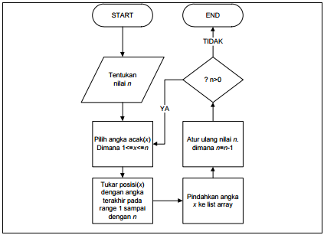

Gambar 3. 1 Alur Metode Fisher Yates Shuffle

Gambar 3.1 merupakan alur atau tahapan yang digunakan untuk mengacak array yang akan digunakan. Hasil dari pengacakan tersebut digunakan sebagai soal pada game Gopoh.

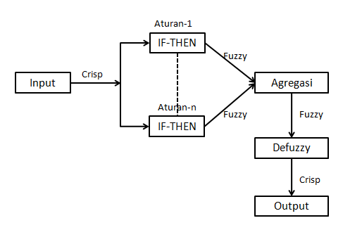

Gambar 3. 2 Diagram blok sistem inferensi Fuzzy Tsukamoto

Pada metode Tsukamoto, setiap aturan direpresentasikan menggunakan himpunan-himpunan *fuzzy*, dengan fungsi keanggotaan yang monoton. Untuk menentukan nilai *output* *crisp*/hasil yang tegas (Z) dicari dengan cara mengubah *input* (berupa himpunan *fuzzy* yang diperoleh dari komposisi aturan-aturan *fuzzy*) menjadi suatu bilangan pada domain himpunan *fuzzy* tersebut. Cara ini disebut dengan metode *defuzzifikasi* (penegasan). Metode *defuzzifikasi* yang digunakan dalam metode *Tsukamoto* adalah metode *defuzzifikasi* rata-rata terpusat (*Center Average Defuzzyfier*). Hasil akhir inilah yang digunakan untuk menampilkan *score* dan jumlah bintang yang didapat *user*.

# BAB IV. ANALISA DAN PERANCANGAN

Bab IV berisi analisa dan perancangan, yaitu penjelasan tentang tahapan sistematis program agar aplikasi yang dibuat sesuai dengan keunaan dan tujuanya. Tahap pertama dari analisa adalah melakukan analisa sistem, mulai dari analisa masalah, analisa fungsional dan non-fungsional. Sedangkan untuk tahap perancangan dimulai dengan melakukan perancangan sistem dan perancangan antar muka yang akan digunakan dan diterapkan pada aplikasi

## Analisis Sistem

Pada analisa sistem ini dilakukan analis apa saja yang dibutuhkan dalam pengerjaan aplikasi ini. Selain itu juga menganalisis bagaimana jalannya game dengan membuat perancangan terlebih dahulu.

### 4.1.1 Gambaran Umum Sistem

*Game* yang akan dibuat adalah sebuah *game* operasi matematika berbentuk 2 dimensi. Terdapat dua tipe soal yang akan disediakan pada *game* ini, yaitu soal bergambar dan soal dengan angka. Soal angka berisi pertanyaan penjumlahan, soal pengurangan, dan soal penjumlahan dan pengurangan.

Sasaran pengguna *game* ditujukan kepada siswa kelas 1 Sekolah Dasar dengan panduan buku Matematika kelas 1 Sekolah Dasar yang berkurikulum KTSP 2006. Pada *game* ini algoritma *Fisher-Yates Shuffle* diterapkan pada pengacakan soal dan posisi jawaban, yang dikeluarkan pada setiap level. Dengan soal yang diacak dengan algoritma *Fisher-Yates Shuffle* sehingga memiliki urutan yang berbeda dengan sebelumnya, hal ini dilakukan agar *user* lebih memiliki soal yang bervariasi.

Untuk skor yang menggunakan *Fuzzy Tsukamoto* hanya ada pada soal angka saja dihitung dari berapa soal yang mampu dikerjakan dan lama waktu menjawab pertanyaan.

### 4.1.2 Analisa Kebutuhan Fungsional

Analisis kebutuhan fungsional menggambarkan proses kegiatan yang akan diterapkan dalam sebuah aplikasi dan menjelaskan kebutuhan yang diperlukan aplikasi agar aplikasi dapat berjalan dengan baik serta sesuai dengan kebutuhan. Tahap-tahap pemodelan dalam analisis tersebut antara lain *usecase diagram*, *flowchart*, dan *work breakdown structure*.

### Work Breakdown Structure (WBS)

Berikut ini adalah rancangan Work Breakdown Structure atau rancangan kerja pembuatan sistem. Yang perlu diperhatikan dalam pembuatan game ini adalah asset yang diperlukan, berupa grafik atau audio. Kemudian implementasi mulai dari tahap pengkodean hingga pengujian. Rancangan kerja dari sistem dapat dilihat pada gambar 4.1 sebagai berikut.

Gambar 4. 1 *Work Breakdown Structure*

Yang diperlukan dalam membuat game ini tentunya tidak lepas dari sumper dan pengumpulan material. Mulai dari pembuatan grafis dan audio yang disediakan. Pembuatan grafis ini menggunakan Corel Draw X5 untuk membuat tampilan game lebih menarik. Audio digunakan agar game lebih hidup dan menarik. Pada saat pembuatan game dimulai dari pembuatan *gamepla*y yaitu dari menu dan jalannya *button* mengarah ke *scene* atau aksi lainnya. Setelah gameplay dibuat maka melanjutkan pada game utama dengan menerapkan metode didalamnya. Setelah itu pembuatan level dan *scoring*. Setelah game utama berjalan kemudian merapihkan sistem muali dari grafis dan audionya.

### Alur Sistem

Alur sistem dibuat untuk merancang bagaimana alur sistem berjalan. Alur sistem ini menjelaskan scenario atau aksi apa selanjutnya yang dilakukan oleh sistem. Alur sistem game Gopoh akan dijelaskan pada gambar 4.2 sebagai berikut.

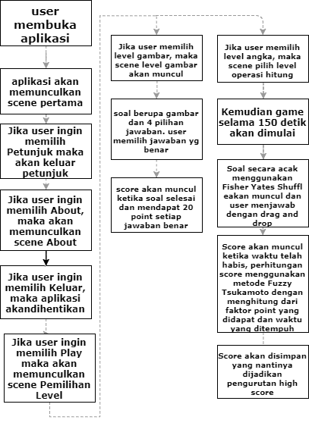

Gambar 4. 2 Alur Game Gopoh

### *Flow Chart*

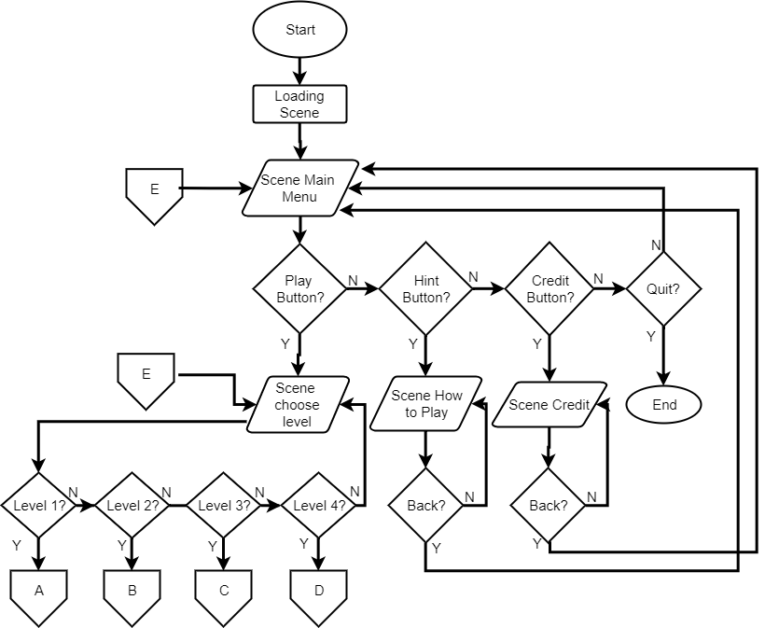

Gambar 4. 3 Flowchart Game Gopoh

Pada Gambar 4.3 adalah flowchart atau alur jalannya aplikasi Gopoh. Pertama kali yang dijalankan adalah loading scene. Setelah loading scene selesai dijalankan maka akan menuju ke menu utama dimana terdapat button mulai, petunjuk, tentang, dan keluar. Jika user memilih button mulai, maka akan memasuki scene pilih level, dimana terdapat empat pilihan level yang bisa dipilih. Jika user memilih petunjuk maka akan menuju ke scene petunjuk dan dapat pula kembali ke menu utama dengan menekan tombol kembali. . Jika user memilih tentang atau credit maka akan menuju ke scene credit dan dapat pula kembali ke menu utama dengan menekan tombol kembali. Jika user ingin keluar dari aplikasi maka tekan tombol keluar dan aplikasi berhenti dijalankan. Selanjutnya untuk mengetahui bagaimana alur dari level satu akan dijelaskan pada flowchart 4. 4.

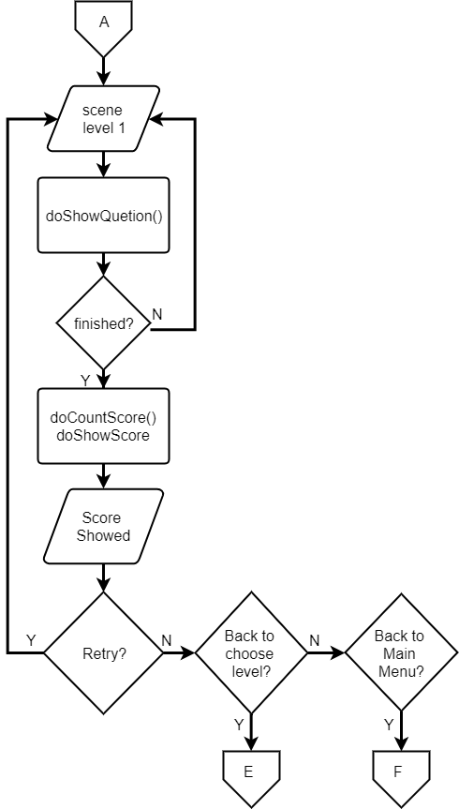

Gambar 4. 4 Alur level 1

Pada Gambar 4.4 dijelaskan alur level satu, yaitu quiz bergambar. Setelah user menekan tombol level quiz bergambar maka scene akan muncul dan menampilkan soal. Ketika soal selesai di jawab semua, maka akan muncul score user. User dapat memilih ingin memainkan lagi atau tidak dengan menekan tombol retry. User juga dapat menekan tombol kembali ke pilih level atau kembali ke main menu. Selanjutnya, alur untuk level 2 akan dijelaskan pada gambar 4.5.

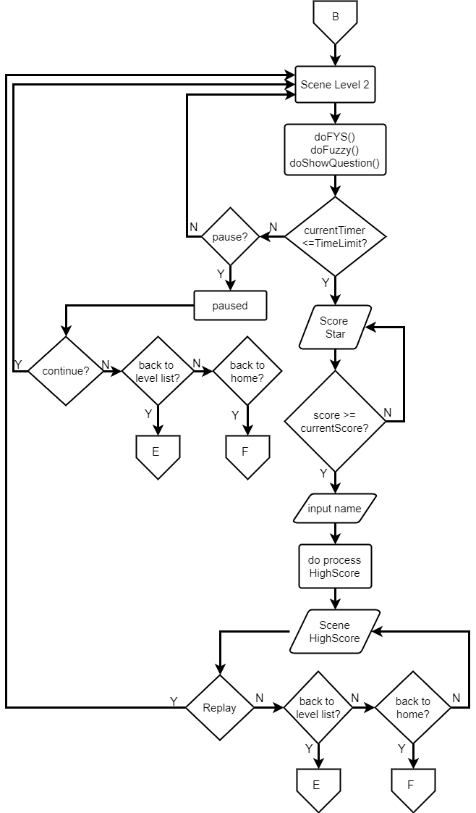

Gambar 4. 5 Alur Level 2

Pada Gambar 4.5 menjelaskan metode Fisher Yates Shuffle untuk mengacak soal dan Fuzzy Tsukamoto untuk peerhitungan score. Terdapat fitur jeda untuk menjeda permainan dan ada pula memasukkan score ke highscore jika skore user lebih tinggi daripada score sebelumnya. Untuk alur level 3 akan dijelaskan pada Gambar 4.6

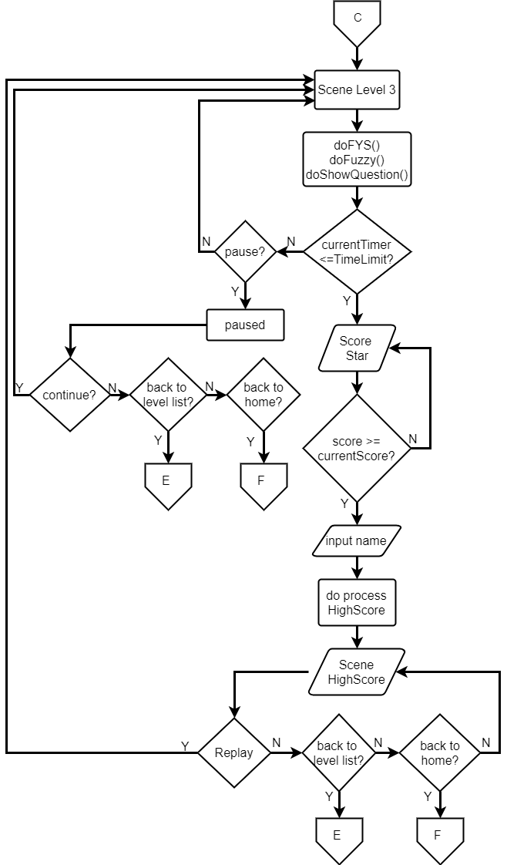

Gambar 4. 6 Alur Level 3

Pada Gambar 4.6 alurnya sama dengan level 2. Yang membedakan adalah jenis soal yang nanti akan dimunculkan. Jika level 2 adalah soal penjumlahan maka pada level 3 ini adalah pengurangan. Di level 3 ini juga terdapat fitur jeda dan input highscore. Untuk alur level 4 akan dijelaskan pada Gambar 4.7

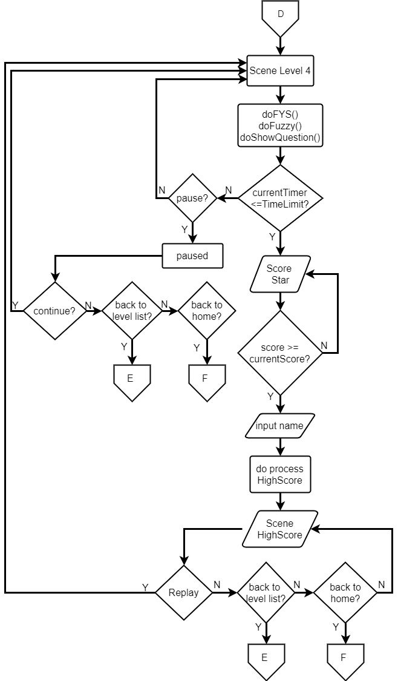

Gambar 4. 7 Alur level 4

Pada Gambar 4.7 alurnya sama dengan level 2 dan 3. Fitur yang disediakan juga sama yaitu jeda dan highscore. Nantinya jenis soal yang dikeluarkan adalah campuran penjumlahan dan pengurangan.

### Alur *Fisher-Yates Shuffle*



Gambar 4.8 Alur Algoritma *Fisher-Yates Shuffle*

### *Usecase*

*Usecase diagram* ini digunakan untuk menggambarkan hubungan sejumlah *external actor* dengan *usecase* yang terdapat dalam sistem*. Usecase* diagram ini hanya menggambarkan keadaan lingkungan sistem yang dapat dilihat dari luar oleh *actor*. Pada *usecase* ini terdapat satu *actor*, yaitu *user*. Penjelasan mengenai *actor* dapat dilihat pada tabel 4.2.

Tabel 4. 1 Aktor dalam Usecase

|  |  |  |
| --- | --- | --- |
| No | Nama Aktor | Definisi |
| 1 | *User* | Orang yang berinteraksi dengan sistem, yaitu pengguna yang mengakses semua fungsi yang disediakan sistem. |

Diagram *use case* dilakukan oleh *actor* dengan *User* dimana diagram *use case* ini lebih bagaimana *actor* dapat menjalankan fungsi-fungsi yang terdapat pada aplikasi. Berikut adalah scenario *Use Case Diagram*.

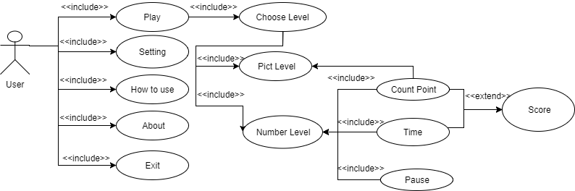

Gambar 4. 9 Usecase Diagram

Usecase pada Gambar 4.9 tersebut menjelaskan pertama kali *user* akan melihat splashscreen kemudian akan melihat menu utama. Di menu utama, *user* memilih *button* Play, Setting, How to Use, About atau Exit. Pada saat *user* memilih *button* play, *user* akan memilih level yang akan dimainkan. Ada level *beginner* (*easy*), *average* (*medium*) dan *bring* *it on* (*expert*). Sistem akan menghitung skor dari time dan point yang dikumpulkan oleh *user*. Terdapat pula fitur pause untuk menghentikan sementara permainan.

## Analisa Kebutuhan Non Fungsional

Analisa kebutuhan non fungsional menggambarkan proses kegiatan yang akan diterapkan dalam sebuah sistem dan menjelaskan analisa kebutuhan perangkat lunak, anilsa kebutuhan perangkat keras, serta analisa kebutuhan *user*.

Kebutuhan software yang digunakan dalam membangun *game* *puzzle* 2D “Gopoh” adalah :

* Sistem Operasi Windows 8.1., min Win7 SP 1+
* Unity *Game* *Engine* versi 5.3.4.
* Corel Draw x7
* Audacity
* Android SDK dan Java Development Kit (JDK)

Kebutuhan minimum software dan hardware pada smartphone adar dapat menjalankan *game* “Gopoh” adalah :

* Androis OS 2.3.1 atau yang lebih baru
* ARMv7 (Cortex) CPU dengan dukungan NEON atau Atom CPU
* OpenGL ES 2.0 atau yang lebih baru
* Ukuran layar min 4.7 inches

## Perancangan

### Perancangan *Gameplay*

Secara keseluruhan alur permainan dalam *game* ini adalah player harus menjawab soal tersedia dengan jawaban yang disediakan, Namun player memiliki batas waktu yang berbeda disetiap levelnya, kesulitan soal dan bentuk soal tiap level juga berbeda. Berikut ini adalah aaturan main yang dibuat dalam sistem game Gopoh

1. Pertama kali membuka aplikasi *user* akan melihat *Loading Bar* atau *Splash Screen.*
2. Kemudian *user*  akan melihat menu utama dari aplikasi yaitu Play, Setting dan lain sebagainya
3. Pada Buku Matematika Kelas 1 SD bila diurutkan pembelajarannya bagian pertama adalah penjumlahan dan pengurangan menggunakan gambar. Selanjutnya adalah penjumlahan, kemudian pengurangan, lalu penjumlahan dengan tiga operan dan dua operator penjumlahan. Maka dibuatlah empat level yaitu Level Quiz Bergambar, Level Penjumlahan, Level Pengurangan dan Level Campuran. Berikut adalah perbedaan dari Level 2, 3 dan 4 yang ditunjukkan pada tabel 4.2

Tabel 4. 2 Tabel Perbedaan Level 2, Level 3 dan 4

|  |  |  |  |
| --- | --- | --- | --- |
| NO | Penjumlahan | Pengurangan | Campuran |
| 1 | Operasi hitung yang digunakan penjumlahan | Operasi hitung yang digunakan pengurangan | Operasi hitung yang digunakan penjumlahan dan pengurangan |
| 2 | Contoh Soal :  A + B | Contoh Soal :  A – B = Z | Contoh Soal :  A + B  A + B + C  A – B |

1. Cara bermainnya adalah dengan *drag and drop* jawaban ke dalam kotak jawaban. Terdapat batas waktu pengerjaan selama mengerjakan soal tersebut. Hasil akhir adalah perhitungan skor *user* yang berupa Bintang dan *score* yang dihitung dengan menggunakan metode *Fuzzy Tsukamoto*.
2. Waktu yang diberikan sekitar 150 detik untuk menjawab soal yang disediakan
3. Metode yang digunakan FYS untuk pengacakan soal dan jawaban serta *Fuzzy Tsukamoto* untuk Skor
4. Skor ditentukan dari waktu pengerjaan (kecepatan) dan jawaban yang benar (point). Hasil akhir diolah menggunakan Metode *Fuzzy Tsukamoto*
5. Apabila *User* salah menjawab boleh ke soal selanjutnya dan terdapat pemberitahuan jawaban yang benar
6. Selain itu terdapat fitur *pause* yang dapat menghentikan sejenak aplikasi tersebut.
7. Akan ada *highscore* disetiap levelnya dengan menggunakan fungsi *player pref*s dari Unity untuk menyimpan *score* yang diperoleh walaupun aplikasi di tutup. Highskor yang ditampilkan ada 5 dengan urutan tertinggi – terendah.
8. Pada tabel 4.3 dirancang bobot point per soal yang diberikan.

Tabel 4. 3 Tabel Bobot Point

|  |  |  |
| --- | --- | --- |
| NO | Bentuk Soal | Point |
| 1 | A + B = Z | 2 |
| 2 | A + B + C | 3 |
| 4 | A – B = Z | 2 |

1. Selain ketiga level tersebut terdapat level quiz bergambar dimana ada quiz operasi hitung penjumlahan dan pengurangan dengan gambar objek. Berikut adalah rancangan untuk quiz bergambar.

3

5

6

4

Gambar 4. 8 Rancangan Quiz Bergambar

### Perancangan Konsep Pengacakan

Pada *game* ini algoritma *Fisher-Yates Shuffle* diterapkan pada pengacakan soal, posisi jawaban yang dikeluarkan pada setiap level. Dengan soal yang diacak dengan algoritma *Fisher-Yates Shuffle* sehingga memiliki urutan yang berbeda dengan sebelumnya, hal ini dilakukan agar *user* tidak jenuh apabila bermain dikarenakan saat bermain mendapatkan soal yang sama.

*Fisher-Yates Shuffle* terdapat beberapa tahap dalam proses pengacakannya. Adapun tahapan tersebut adalah:

1. Tentukan nilai *n*
2. Pilih angka acak (*x*) dimana 1<= *x* <= *n*
3. Tukar posisi (*x*) dengan angka terakhir pada range 1 – *n*
4. Pindahkan angka *x* ke list array
5. Atur ulang nilai n, dimanaa *n* = *n*-1
6. Jika n masih memenuhi syarat *n*>0 maka kembali lakukan proses pilih angka acak (*x*) dimana 1<= *x* <= *n* (proses b)
7. Jika *n* = 0 maka pengacakan telah selesai di lakukan

Berikut adalah rancangan pengacakan soal dan jawaban untuk game Gopoh. Yang pertama diacak adalah soal.

B

+

A

Gambar 4. 9 Bagan konsep pengacakan

Variable B mempunyai array untuk pengacakan

Variable A mempunyai array untuk pengacakan

Dari gambar 4.5 tersebut variable A dan B mempunyai array tersendiri untuk pengacakan, isi dari array variable A dan B adalah angka. Sehingga angka yang dikeluarkan dapat secara acak. Selanjutnya yang diacak adalah jawaban. Berikut bagan konsepnya

A

B

+

k

l

m

n

Hasil

Hasil - 1

Hasil + 1

Hasil + 2

Gambar 4. 10 Bagan Konsep Pengacakan Jawaban

Dari gambar 4.6 diatas konsep pengacakan jawaban adalah posisi jawaban yang diacak dengan kondisi jawaban yang salah di tambah atau dikurang angka tertentu, yaitu dikurang 1, ditambah 1 dan ditambah 2. Hal ini dikarenakan untuk membuat *user* lebih teliti dengan jawaban yang akan dijawab. Maka array untuk pengacakan jawaban ini adalah {hasil, hasil – 1, hasil +1, hasil +2}.

Dari tahap proses pengacakan *Fisher-Yates Shuffle* diatas, berikut adalah contoh perhitungan manual pengacakannya. Terdapat array n = {1,2,3,4,5}, hasilnya adalah:

1. Tentukan nilai *n*

*n* = {1,2,3,4,5,6}

1. Pilih angka acak (*x*) dimana 1<= *x* <= *n*

Misalkan *x* adalah 4

1. Tukar posisi (*x*) dengan angka terakhir pada range 1 – *n*

Maka dari

{1,2,3,4,5} menjadi {1,2,3,5,4}

1. Pindahkan angka *x* ke list array

Misalkan *t* ={4}

1. Atur ulang nilai n, dimanaa *n* = *n*-1

Sekarang yang diproses *n*-1, maka yang diproses hanya {1,2,3,5}

1. Jika n masih memenuhi syarat *n*>0 maka kembali lakukan proses pilih angka acak (*x*) dimana 1<= *x* <= *n* (proses b)

n sekarang adalah n – 1, 5 – 1 = 4

Misal *x* adalah 2

Maka dari {1,2,3,5} menjadi {1,5,3,2}

Maka *t* = {4,2}

n sekarang adalah n – 1, 4 - 1 = 3

Misal *x* adalah 1

Maka dari {1,5,3} menjadi {3,5,1}

Maka *t* = {4,2,1}

*n* sekarang adalah n – 1, 3-1 = 2

Misal *x* adalah 3

Maka dari {3,5} menjadi {5,3}

Maka *t* = {4,2,1,3}

*n* sekarang adalah *n* – 1, 2-1 = 1

Maka *t* = {4,2,1,3,5}

1. Jika *n* = 0 maka pengacakan telah selesai di lakukan

Selanjutnya, buku yang digunakan mengacu pada buku pembelajaran kelas 1 Sekolah Dasar dengan judul Terampil Berhitung Matematika untuk kelas 1 Sekolah Dasar yang menggunakan kurikulum KTSP 2006. Soal – soal yang ada pada game Gopoh menganalisis soal – soal yang ada pada buku tersebut.

### Perancangan Konsep *Fuzzy Tsukamoto*

Untuk *score* yang menggunakan *Fuzzy Tsukamoto* hanya ada pada level beginner dan average, dihitung dari berapa soal yang mampu dikerjakan dan lama waktu menjawab pertanyaan. *User* dinyatakan *game over* ketika salah menjawab pertanyaan yang diajukan. Setiap pertanyaan akan muncul *timer* atau batas waktu yang digunakan sebagai batas waktu *user* menjawab pertanyaan.Sementara untuk level Expert tidak menggunakan Metode *Fuzzy Tsukamoto* melainkan menjumlahkan point yang didapat dari menjawab pertanyaan yang disediakan. *User* dapat menjeda waktu permainan dengan menekan tombol *pause*. Terdapat beberapa tahapan dalam menentukan skor dengan menggunakan metode *Fuzzy Tsukamoto*. Berikut adalah tahapan yang telah dirancang seperti pembentukan himpunan *fuzzy*, fungsi keanggotaan dan penentuan aturan atau rules.

* Pembentukan Himpunan *Fuzzy*

Variabel Input

Tabel 4. 4 Variabel Input

|  |  |  |
| --- | --- | --- |
| Variabel | Himpunan Input *Fuzzy* | Range |
| Waktu | Lambat | 100 - 150 (detik) |
| Sedang | 50 – 150 (detik) |
| Cepat | 50 – 100 (detik) |
| Point | Sedikit | 33,3 – 66, 6 |
| Sedang | 33, 3 – 100 |
| Banyak | 66, 6- 100 |

Variabel output :

Tabel 4. 5 Tabel Himpunan Keanggotaan Output

|  |  |  |
| --- | --- | --- |
| Variabel | Himpunan Output *Fuzzy* | Range |
| Scoring | Kurang | 0 - 40 |
| Sedang | 35 – 75 |
| Mahir | 70 – 100 |

* + Fungsi Keanggotaan Waktu Level 1

Fungsi keanggotaan waktu untuk level 1 akan digambarkan dan dijelaskan pada gambar 4.7 sebagai berikut

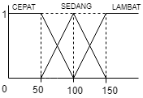

Gambar 4. 11 Fungsi Keanggotaan Waktu Level 1

µ cepat (A) = $\left\{\begin{matrix} 0 ; A ≤ 0 atau A ≥100 \\ \left(1\right) ; 0 ≤ A ≤ 50 \\ \frac{100-A}{100-50} ; 50≤ A ≤ 100\end{matrix}\right.$…………………....……....(4.1)

µ sedang (A) = $\left\{\begin{matrix} 0 ; A≤ 50 atau A ≥ 150 \\ \left(\frac{A-50}{100-50}\right) ;50≤ A ≤ 100 \\ \left(\frac{150 -A}{150-100}\right); 100 ≤ A ≤ 150\end{matrix}\right.$………………....…….(4.2)

µ lambat (A) = $\left\{\begin{matrix}0 ; A ≤100 \\ \left(\frac{A-100}{150-100}\right); 100 ≤ A ≤ 150 \\ 1 ; A ≥ 150\end{matrix}\right.$….....…..…...…......(4.3)

* + Fungsi Keanggotaan Point

Fungsi keanggotaan Point akan digambarkan dan dijelaskan pada gambar 4.8 sebagai berikut

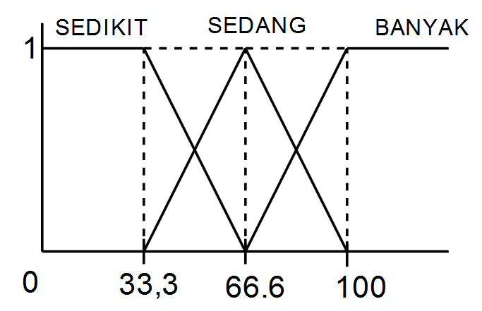

Gambar 4. 12 Fungsi Keanggotaan Point

µ sedikit (P) = $\left\{\begin{matrix} 0 ; P ≤ 0 atau P ≥66,6 \\ \left(1\right) ; 0 ≤ P ≤ 33,3 \\ \frac{66,6 –P}{33,3} ; 33,3 ≤ P ≤ 66,6\end{matrix}\right.$………….…….....….. (4.4)

µ sedang (P) = $\left\{\begin{matrix} 0 ; P≤ 33,3 atau P ≥ 100 \\ \left(\frac{P-33,3}{33,3}\right) ;33,3≤ P ≤ 66,6 \\ \left(\frac{100 –P}{33,3}\right); 66,6 ≤ P ≤ 100\end{matrix}\right.$………….…….….. (4.5)

µ banyak (P) = $\left\{\begin{matrix}0 ; P ≤66,6 \\ \left(\frac{P-66,6}{33,3}\right); 66,6 ≤ P ≤ 100 \\ 1 ; P ≥ 100\end{matrix}\right.$………………..….. (4.6)

* + Fungsi Keanggotaan Skor

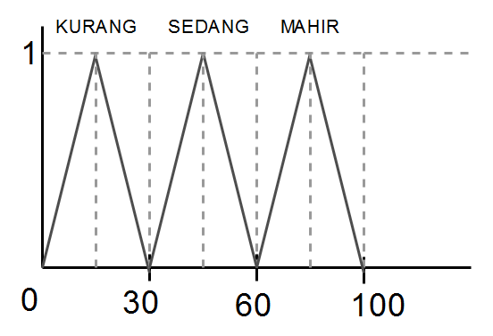

µ kurang (S) = $\left\{\begin{matrix} 0 ; S≤ 0 atau S ≥ 30 \\ \left(\frac{S}{15}\right) ;0 ≤ S ≤ 15 \\ \left(\frac{30-S}{15}\right); 15 ≤ S ≤ 30\end{matrix}\right.$……….….……(4.7)

µ cukup (S) = $\left\{\begin{matrix} 0 ; S≤ 30 atau S ≥ 60 \\ \left(\frac{S-30}{15}\right) ;30 ≤ S ≤ 45 \\ \left(\frac{60-S}{15}\right); 45 ≤ S ≤ 60\end{matrix}\right.$……….………..(4.8)

µ baik (S) = $\left\{\begin{matrix} 0 ; S≤ 60 atau S ≥ 100 \\ \left(\frac{S-60}{20}\right) ;60 ≤ S ≤ 80 \\ \left(\frac{100-S}{20}\right); 80 ≤ S ≤ 100\end{matrix}\right.$……………..…..(4.9)

* + Penentuan Aturan (*Rules*)

Tabel 4. 6 Komposisi Aturan

|  |  |  |  |
| --- | --- | --- | --- |
| IF | KECEPATAN (A) | POINT (P) | SKOR (S) |
| R1 | CEPAT | SEDIKIT | CUKUP |
| R2 | CEPAT | SEDANG | CUKUP |
| R3 | CEPAT | BANYAK | BAIK |
| R4 | SEDANG | SEDIKIT | KURANG |
| R5 | SEDANG | SEDANG | CUKUP |
| R6 | SEDANG | BANYAK | CUKUP |
| R7 | LAMBAT | SEDIKIT | KURANG |
| R8 | LAMBAT | SEDANG | KURANG |
| R9 | LAMBAT | BANYAK | CUKUP |

Contoh perhitungan dari rancangan yang dibuat dengan waktu 65 detik dan point sebanyak 80. Sebelum dilakukan inferesnsi perlu dicari derajat keanngotaan nilai tiap variable dalam setiap himpunan terlebih dahulu.

* Waktu 65 detik

Waktu 65 detik berada pada area cepat dan sedang, maka dihitung menggunakan persamaan 4.1 dan 4.2

Cepat : 100 – 65 / 50 = 0.7 (4.1)

Sedang : 65 – 50 / 50 = 0.3 (4.2)

Lambat : 0

* Point 80

Point 80 berada pada area sedang dan banyak, maka dihitung menggunakan persamaan 4.5 dan 4.6

Sedikit : 0

Sedang : 80 – 33.3 / 33.3 = 0.6 (4.5)

Banyak : 80 – 66.6 / 33.3 = 0.4 (4.6)

Setelah derajat keanggotaan diketahui, tahap selanjutnya adalah memasuki *rule base system*. *Rule base system* diproses dan dicari yang cocok sesuai dengan aturan yang dibuat sebelumnya dengan derajat keanggotaan yang telah didapat dari proses sebelumnya yaitu *fuzzy*fikasi. Aturan yang diberlakukan terdapat pada tabel 4.5. Setelah itu hasil dari pencocokan rule yang telah dibuat dicari nilai minimumnya.

R2 IF Waktu CEPAT Point SEDANG THEN CUKUP

αpredikat1 = MIN (0.7 ; 0.6)

= 0.6

R3 IF Waktu CEPAT Point BANYAK THEN BAIK

αpredikat2 = MIN (0.7 ; 0.4)

= 0.4

R5 IF Waktu SEDANG Point SEDANG THEN CUKUP

αpredikat3 = MIN (0.3 ; 0.6)

= 0.3

R6 IF Waktu SEDANG Point BANYAK THEN CUKUP

αpredikat4 = MIN (0.3 ; 0.4)

= 0.3

Selanjutnya adalah mencocokan hasil dari minimal tiap variable dengan komposisi aturan output yang dibuat

Aturan pertama R2

µ cukup (S) = $\left(\frac{60-S}{15}\right)=0.6;s=60-\left(15 x 0.6\right)=51$

Aturan kedua R3

µ baik (S) = $\left(\frac{100-S}{20}\right)=0.4 ;s=100-\left(20 x 0.4\right)=92$

Aturan kedua R5

µ cukup (S) = $\left(\frac{60-S}{15}\right)=0.3;s=60-\left(15 x 0.3\right)=55.5$

Aturan kedua R6

µ cukup (S) = $\left(\frac{60-S}{15}\right)=0.3;s=60-\left(15 x 0.3\right)=55.5$

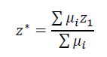Selanjutnya adalah proses pengambilan keputusan *fuzzy* dengan menggunakan perhitungan average dengan persamaan 2.1

Z = (51 x 0.6) + (92 x 0.4) + (55.5 x 0.3) + (55.5 x 0.3) / (0.6 + 0.4 + 0.3 + 0.3)

= 62,9 🡪 63 ( Sedang )

Dari hasil de*fuzzy*fikasi tersebut, maka dari hasil perhitungan yang telah dilakukan diatas didapat hasil 62,9 atau jika dibulatkan menjadi 63. Menurut range output *fuzzy* yaitu skor, jika *user* mendapat skor akhir pada saat de*fuzzy*fikasi adalah 63 maka *user* tersebut mendapat nilai sedang.Dari hasil output skor tersebut langkah selanjutnya adalah tampilan bintang yang didapat. Jika *user* mendapat hasil kurang maka *user* mendapat bintang 1. Jika *user* mendapat hasil sedang, maka akan mendapat bintang 2. Dan jika *user* mendapat skor mahir maka *user* akan mendapat bintang 3. Dari hasil perhitungan diatas, maka *user* akan mendapat bintang 2.

### Perancangan Storyboard

Tabel 4.5 Storyboard *game* *Puzzle* 2d “Tangram *Puzzle*”

|  |  |
| --- | --- |
| **Storyboard** | **Deskripsi** |
|  | **Tampilan Spalsh Screeen**  Pada tampilan *Splash Screen* adalah tampilan ketika pertama kali membuka *game* Gopohini. |
|  | **Tampilan Menu**  Terdapat beberapa tombol seperti ***Mulai, Petunjuk****,* ***Pengaturan, ,*** dan  ***Keluar***  ***Mulai*** :untuk memasuki *game*.  ***Petunjuk*** : untuk memberi info kepada *user* bagaimana cara bermainnya  ***Pengaturan*** :untuk mengatur sound dan musik  ***Lain – lain*** : untuk melihat Skor Tertinggi dan Info Mengenai *Game* ini. |
|  | Pada saat tombol Play di mulai aka nada 2 opsi yaitu  **Penjumlahan :**  soal yang dikeluarkan adalah penjumlahan  **Pengurangan :** soal yang dikeluarkan adalah pengurangan  **Campuran :** soal yang dikeluarkan adalah penjumlahan dan pengurangan dan penjumlahan denga tiga operand |
|  | **Permainan**  User akan memainkan operasi hitung matematika, dalam contoh adalah operasi penjumlahan. Terdapat batas waktu untuk *user* menjawa setiap soalnya, apabila waktu habis, dinyatakan *game over.* Terdapat *button* pause untuk menghentikan sejenak permainan. |
|  | **Jeda :**  ***Lanjut*** : untuk melanjutkan *game*.  ***Exit*** : kembali ketampilan menu Level. |
|  | **Akhir permainan:** Tampilan diakhir permainan terdapat 2 tombol yakni ***Coba Lagi, Pilih Level*** dan ***Rumah Pilih Level :*** untuk kembali memainkan di level yang sama  ***Rumah :*** untuk kembali ke halaman utama / menu utama  Dalam skor ini ditentukan berdasarkan menjawab pertanyaan dan waktu menjawab pertanyaan dan diolah menggunakan metode *Fuzzy Tsukamoto*, hasilnya adalah berupa bintang dan skor akhir. |
|  | User dapat menuliskan namanya untuk ditampilkan pada highskor. |
|  | **Best Skor**   * Tampilan best skor, pada game ini juga memerlukan data base untuk menyimpan nama dan skor terbaik. Namun di Unity sudah menyediakan fungsi *PlayerPrefs* yang digunakan untuk memyimpan *highscore*, seperti *session*. * Hal ini juga bertujuan untuk meningkatkan semangat *user* yang belum bermain untuk mendaptkan skor yang lebih baik dari sebelumnya |

# BAB V. IMPLEMENTASI

Bab V berisi implementasi merupakan tahapan dimana aplikasi yang sudah dibuat dan dirancang lalu di uji kelayakanya. Pada tahap ini akan dijelaskan mengenai aplikasi yang dirancang.

## Implementasi pembuatan Asset Gambar

Berikutini merupakan langkah-langkah pembuatan asset yang terdapat pada *game*.

### Pembuatan Background

Dalam pembuatan background software yang digunaka adalah Corel Draw x5. Berikut sket awal pembuatan background *game*.

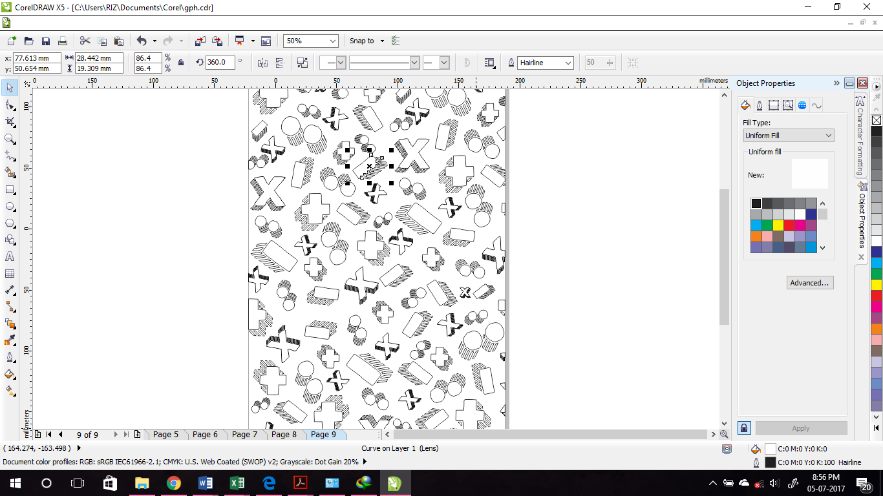

Gambar 5. 1 *Sketch Background*

Pada gambar 5.1 *background* yang dibuat adalah lambing – lambang operasi hitung untuk menyesuaikan dengan tema game. Pembuatan gambar tersebut dengan mengetik lambang operasi hitung menggunakan font KG HAPPY. Kemudian diatur satu persatu ukuran dan bentuk serta posisi tiap lambang sehingga membentuk suatu pola random seperti gambar diatas.

Prose pewarnaan objek bisa dimulai, untuk mewarnai sebuah objek di Corel sangat mudah pertama pilih objek kemudian pilih warna yang tersedi disamping kanan lembar kerja Corel. Berikut hasil pewarnaan.

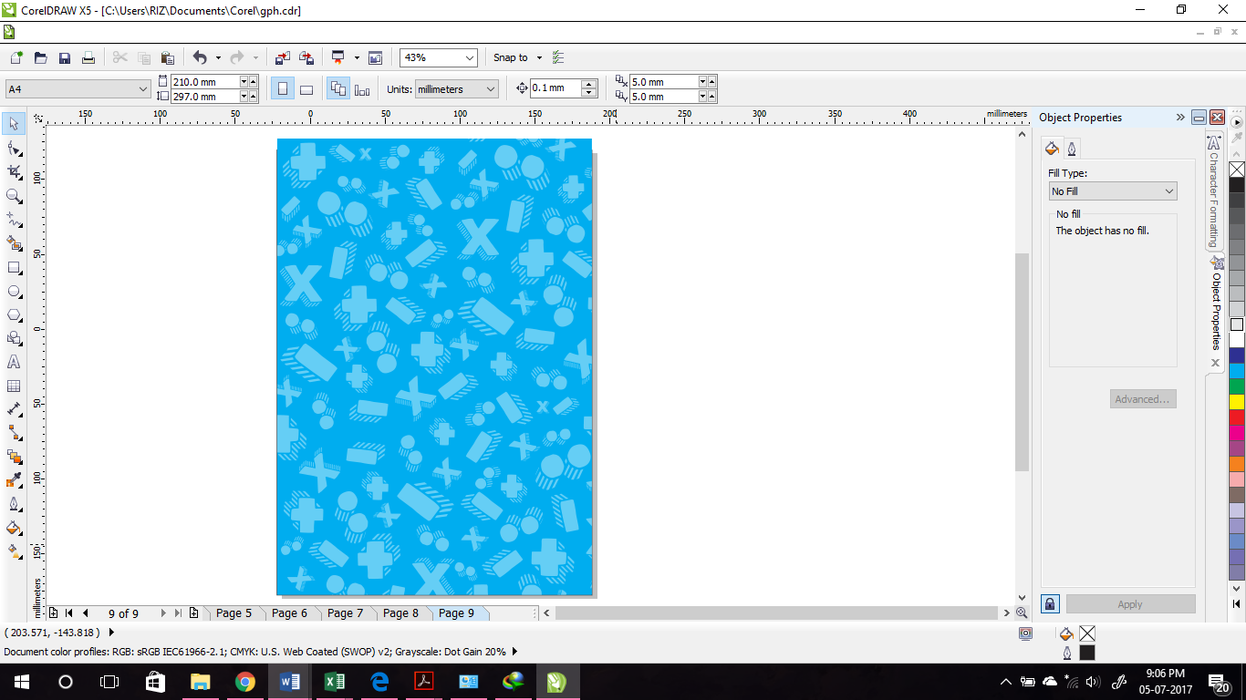

Gambar 5. 2 Hasil Pewarnaan *Background*

### Logo *Game*

Untuk pembutan logo *game* juga menggunakan Corel Draw x5, pertama masukkan sket logo yang telah dimiliki pada Corel, Kemudian lakukan tracing menggunakan Pen Tool. Hasil ditunjukan pada gambar 5.3

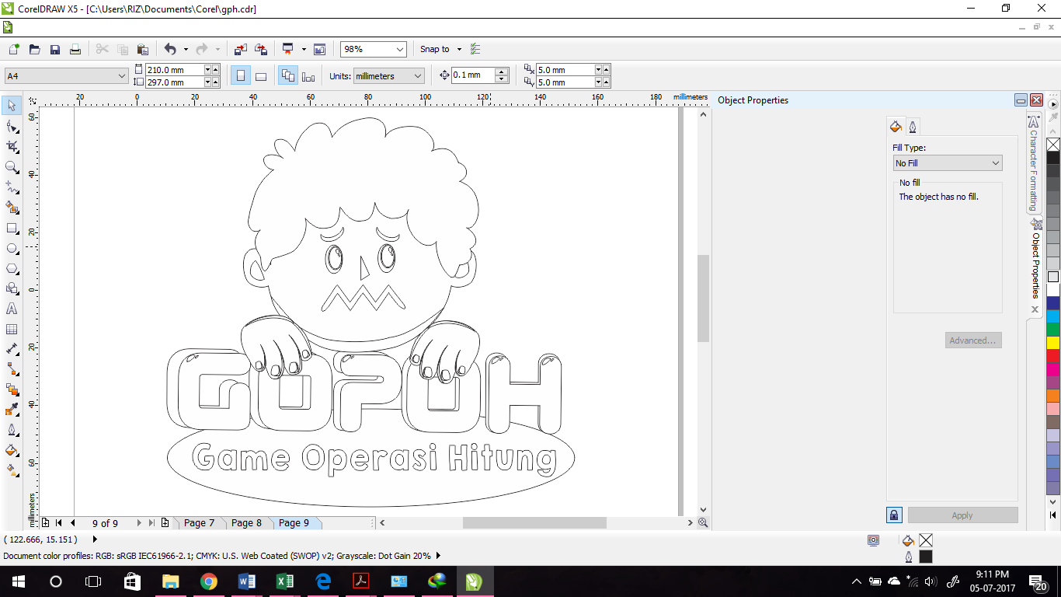

Gambar 5. 3 Pembuatan Sketch Logo

Setelah proses tracing logo, dilakukan pewarnaan susuai keinginan. Mewarnai sebuah abjek pada Corel Draw dilakukan dengan memilih objek yang ingin diwarna kemudia pilih warna yang sudah tersedia di pallet warna. Berikut hasil pembuatan Logo yang ditunjukkan pada gambar 5.4.

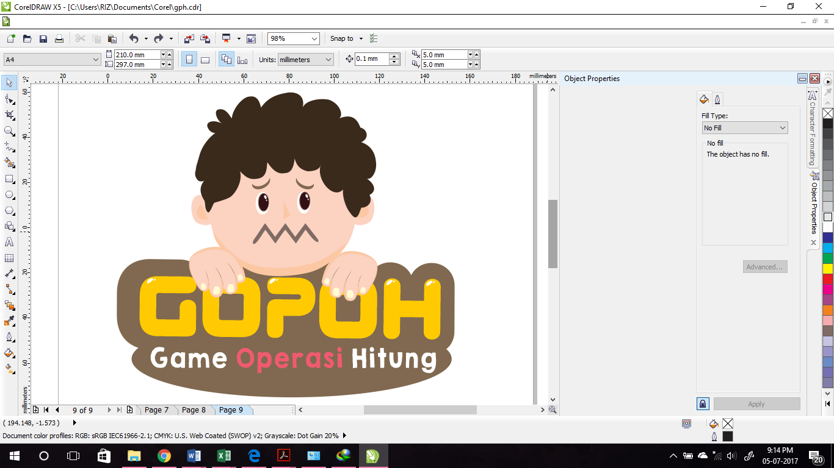

Gambar 5. 4 Pembuatan Logo

### Pembuatan Button

Pembuatan *button* dilakukan di Corel Draw x7 dengan menggunakan Rectangle Too, Pen Tool, Tranparancy, Shadow. Pemberian warna pada Corel hanya dengan memilih objek kemudian dilanjutkan dengan memilih warna yang terdapat di pallete warna, atau juga dapat menggunakan Corel Eyedropper Tool untuk memilih warna dari gambar yang telah tersedia kemudian arahkan warna yang telah dipilih ke objek yang akan diwarna. Berikut gambar sket *button* dan gambar setelah pembuatan dicorel.

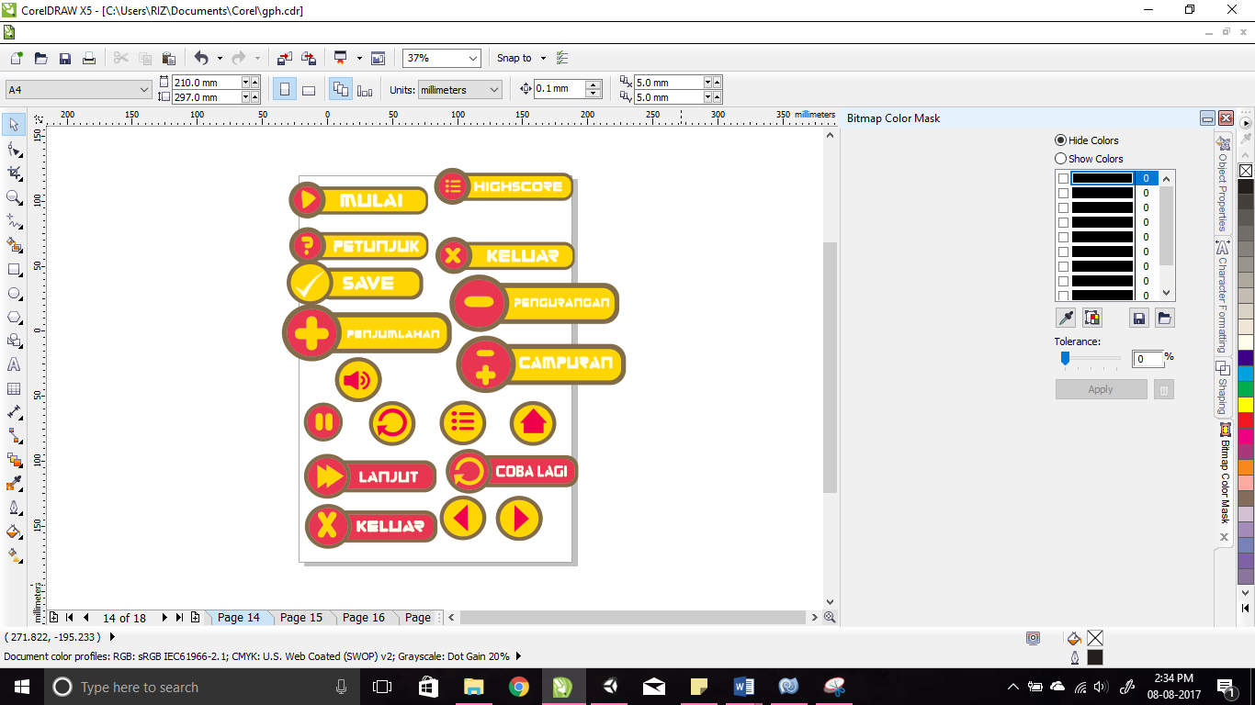

Gambar 5. 5 Pembuatan Button

## **Implementasi Scene**

Pada tahap ini adalah hasil dari implementasi pembuatan scene yang dijalankan pada *smartphone*.

### *Loading Scene*

Tampilan loading scene merupakan tampilan pertama kali yang dilihat oleh *user*. Tampilan ini menampilkan *loading bar* yang berjalan dan akan menuju ke *scene* menu utama setelah *loading bar* selesai berjalan. Pembuatan Loading Scene ada pada gambar 5.6 dibawah ini

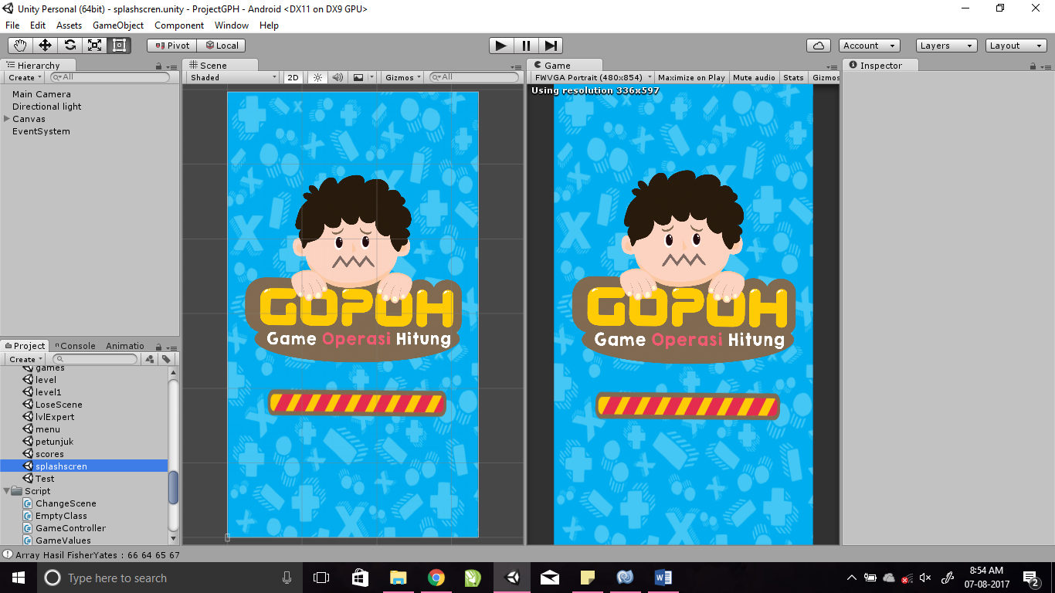

Gambar 5. 6 Pembuatan Loading Scene

Ditunjukan pada gambar 5.7 dibawah ini adalah source code untuk menggerakkan loading bar dan menuju ke scene main menu.

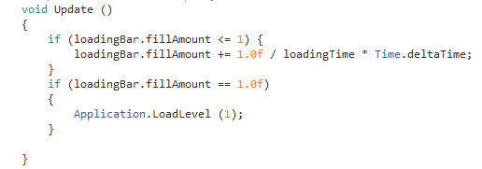

Gambar 5. 7 Potongan Script Loading Scene

Dari gambar 5.7 ketika loading bar telah selesai berjalan maka scene akan berpindah ke scene menu yang pada build setting main menu ada pada nomor urut 1. Berikut adalah hasil yang didapat untuk pembuatan loading scene. Tampilan loading scene dapat dilihat pada gambar 5.8 dibawah ini.

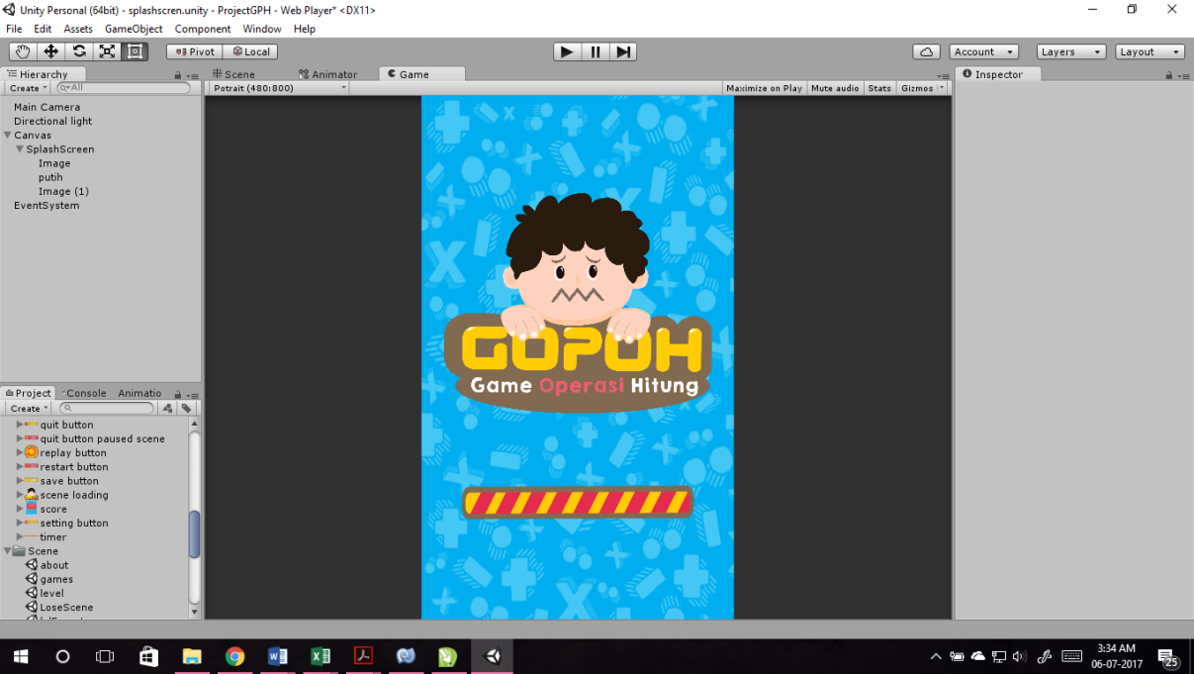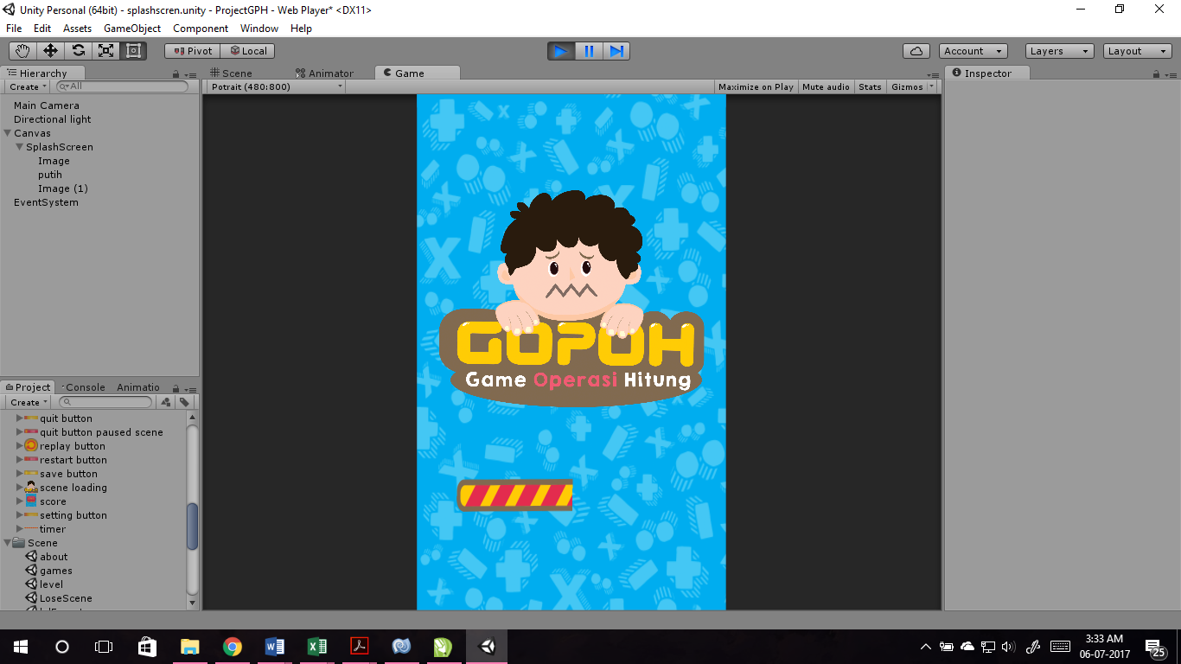

Gambar 5. 8 *Loading Scene*

* + 1. **Scene Main Menu**

Tampilan Main menu terdiri atas *button* Play, How to Play, Setting, dan Quit. Button Play digunakan untuk *user* yang ingin memainkan game. Button How to Play digunakan untuk berpindah ke scene petunjuk. Button Setting untuk berpindah ke scene untuk pengaturan suara. Button Quit digunakan untuk keluar dari aplikasi. Berikut adalah pembuatan scene main menu yang ditunjukkan gambar 5.9.

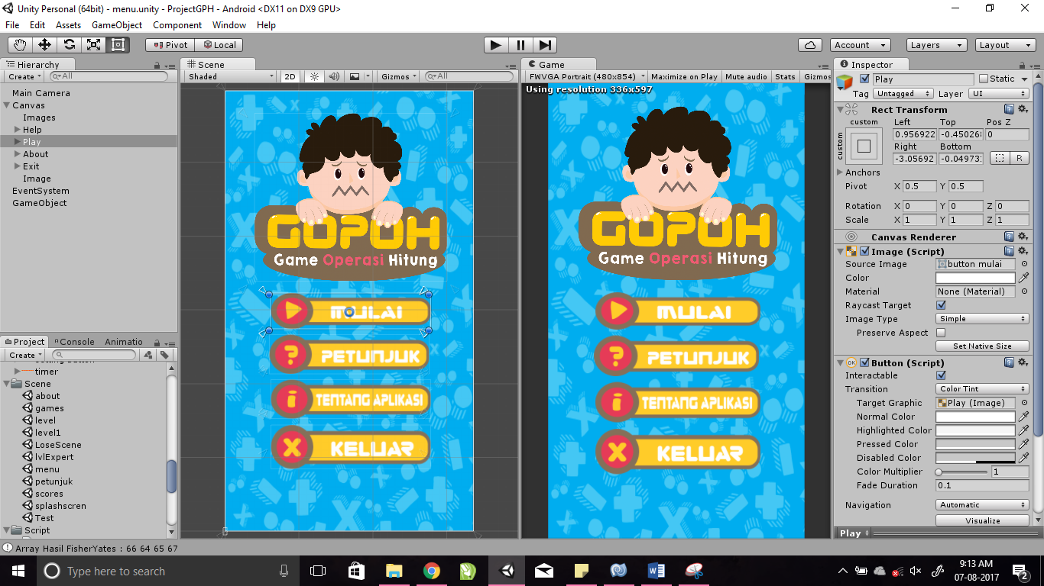

Gambar 5. 9 Pembuatan Scene Main Menu

Untuk *button* Mulai, Petunjuk dan Tentang Aplikasi menggunakan script ChangeScene.cs untuk merubah ke scene yang diinginkan. Misalkan pada *button* Petunjuk, pada Inspector *button* Petunjuk diberi script untuk berpindah scene kemudian diatur scene keberapa petunjuk tersebut.

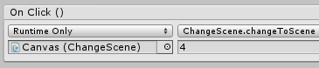

Gambar 5. 10 Pengaturan Button

Dari gambar 5.10 *button* petunjuk akan berpindah ke scene 4 dan bila ditekan akan menampilkan scene Petunjuk. Berikut adalah potongan source code untuk perpindahan scene.

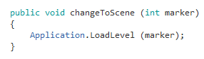

Gambar 5. 11 Potongan Script Perpindahan Scene

Untuk *button* mulai dan tentang kami, cara yang dilakukan adalah sama yaitu dengan mengatur scene keberapa jika *button* tersebut ditekan. Untuk *button* quit menggunakan source code yang ada pada gambar 5.12 dibawah ini. Fungsi Application.Quit pada Unity akan memproses berhentinya aplikasi.

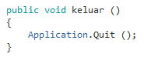

Gambar 5. 12 Potongan Script Button Keluar

Selanjutnya adalah mengatur letak dan posisi masing – masing *button*. Penataan button harus diperhatikan agar interface yang dihasilkan menjadi menarik dan bagus serta tertata rapi. Pada unity, bisa juga mengatur letak posisi sumbu X dan Y sehingga button satu dengan yang lain dapat sejajar dan lurus.Dibawah ini adalah tampilan akhir dari main menu Game Operasi Hitung (Gopoh). Tampilan main menu ditunjukkan pada gambar 5.13



Gambar 5. 13 Main Menu

### Tampilan Menu Level

Pada scene Level terdapat beberapa tombol yakni empat tombol level permainan dan tombol Home. Pengaturan untuk masing – masing *button* sama dengan yang dilakukan pada pengaturan pada main menu, yaitu mengatur scene ke berapa yang akan muncul jika *button* tersebut di tekan. Berikut adalah tampilan *scene* pilih level ditunjukkan pada gambar 5.14 sebagai berikut

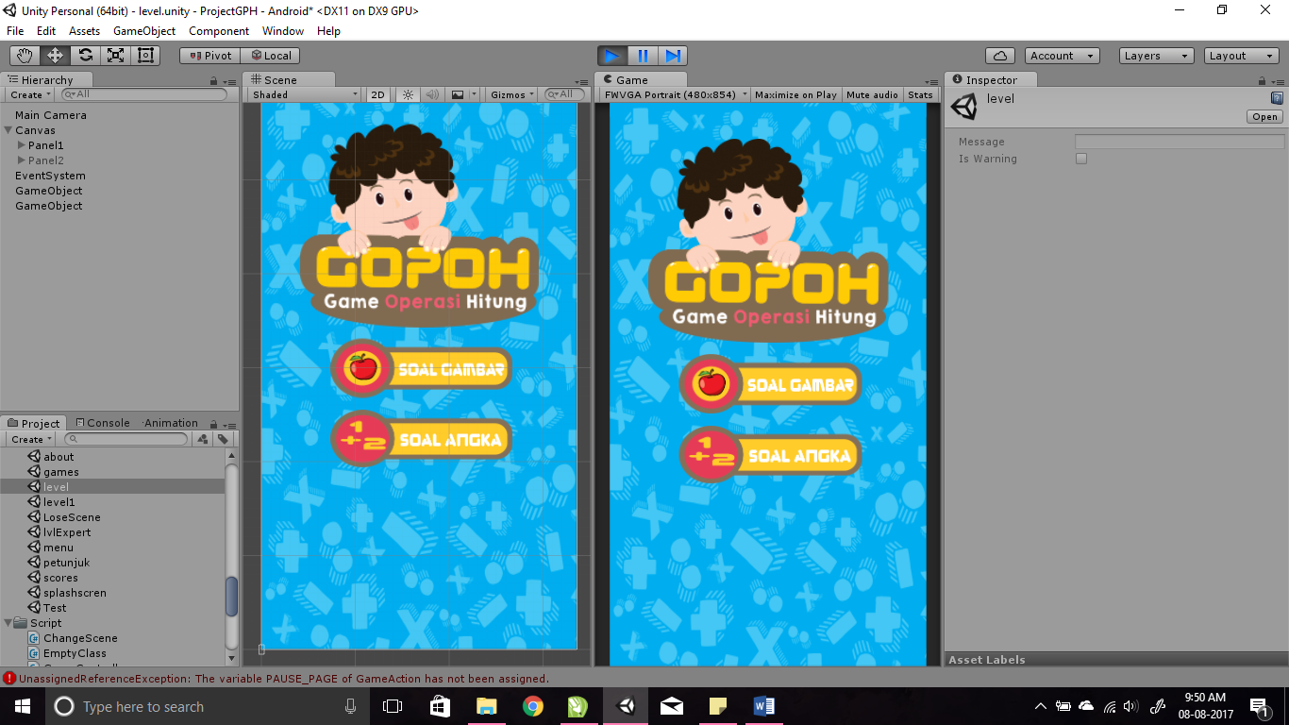

Gambar 5. 14 Tampilan Pilih Level

### Tampilan Soal Bergambar

Pada level satu, yaitu quiz bergambar berisi tentang quiz operasi hitung dengan objek gambar. Di level ini menggunakan panel untuk menampilkan soal. Ketika panel 1 ditampilkan dan jawaban benar maka akan ke panel selanjutnya. Pembuatan level 1 akan ditunjukkan pada gambar 5.15

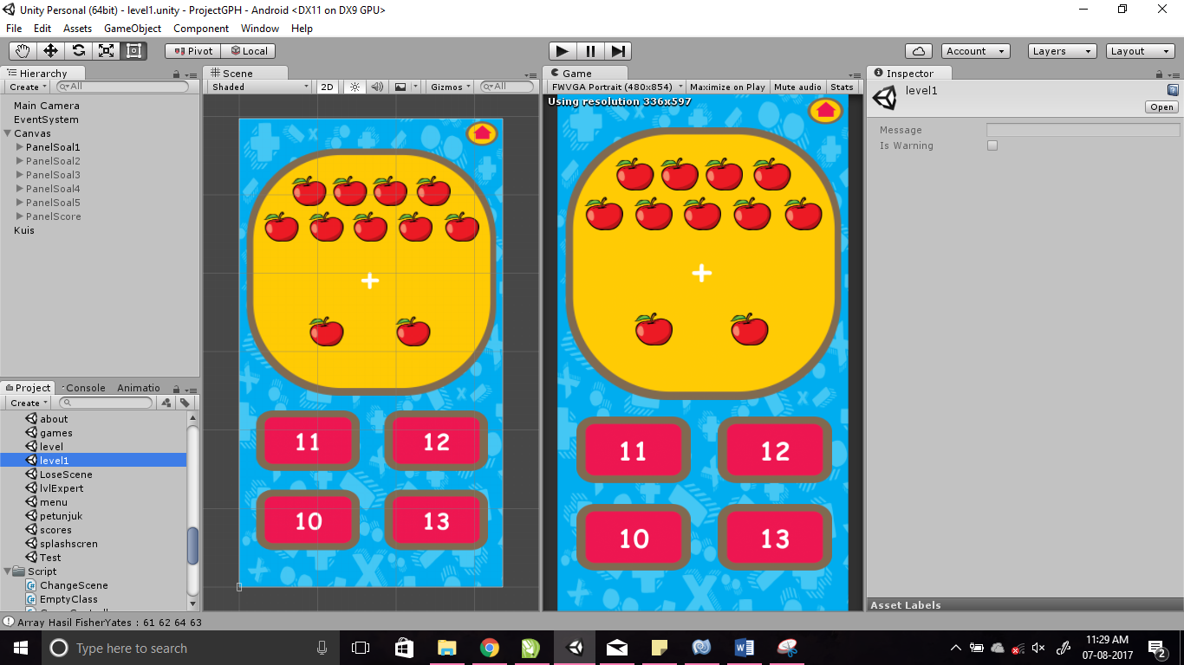

Gambar 5. 15 Tampilan Pembuatan Level 1

Untuk pengaturan *button*nya, menggunakan script untuk pengenalan jawaban benar dan salah. Dibawah ini adalah pengaturan pada *button* kotak pilihan jawaban yang ditunjukkan pada gambar 5.16.

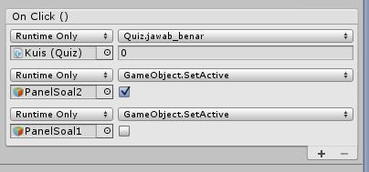

Gambar 5. 16 Tampilan pengaturan *button* jawaban

Dari gambar tersebut *button* adalah jawaban yang benar. Kemudian jika jawaban benar tersebut dipilih, maka Panel Soal 2 akan aktif dan Panel Soal 1 akan tidak aktif . Hal tersebut agar pada saat di jalankan panel tidak akan menumpuk. Semua *button* jawaban yang ada pada semua soal perlu diatur sedemikian rupa sehingga Panel Soal 1 sampai dengan Panel Skor akan muncul dengan benar.

Berikut ini tampilan level 1 jika dijalankan. Hasilnya akan ditunjukkan pada gambar 5.17

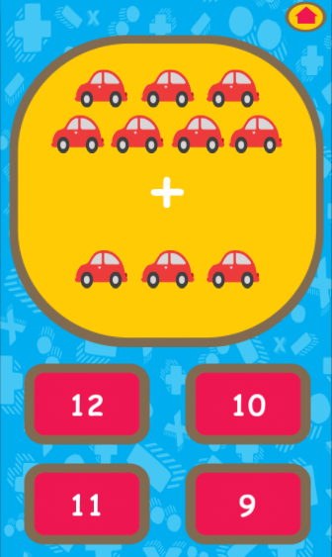

Gambar 5. 17 Tampilan Quiz Bergambar

Selanjutnya pada gambar 5.18 adalah pengaturan skor untuk level quiz bergambar. Tiap soal yang dikeluarkan akan bernilai 20 dan jika salah nilai adalah 0. Kemudian pada soal terakhir selesai dijawab skor akhir akan menjumlah berapa point yang didapat.

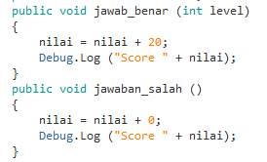

Gambar 5. 18 Potongan Script Nilai Level 1

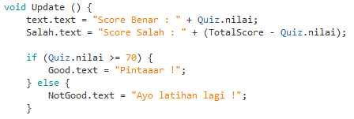

Gambar 5. 19 Potongan Script Tampil Nilai Level 1

Pada gambar 5.19 adalah potongan source code untuk menampilkan nilai yang benar dan salah dan text yang tampil apabila skor melebihi atau kurang dari 70. Berikut adalah tampilan skor yang dihasilkan yang ditunjukkan pada gambar 5.20

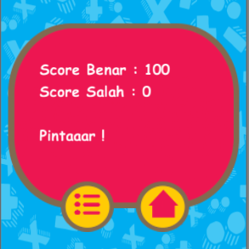

Gambar 5. 20 Tampilan Skor

### Tampilan Soal Angka

Tampilan pada soal angka *user* akan mendapat soal pilihan yaitu penjumlahan, pengurangan dan campuran. Kemudian terdapat *button* higskor pada masing-masing jenis soal. Terdapat *button* main menu untuk kembali ke menu utama permainan. Berikut adalah pembuatan untuk soal angka pada gambar 5.21

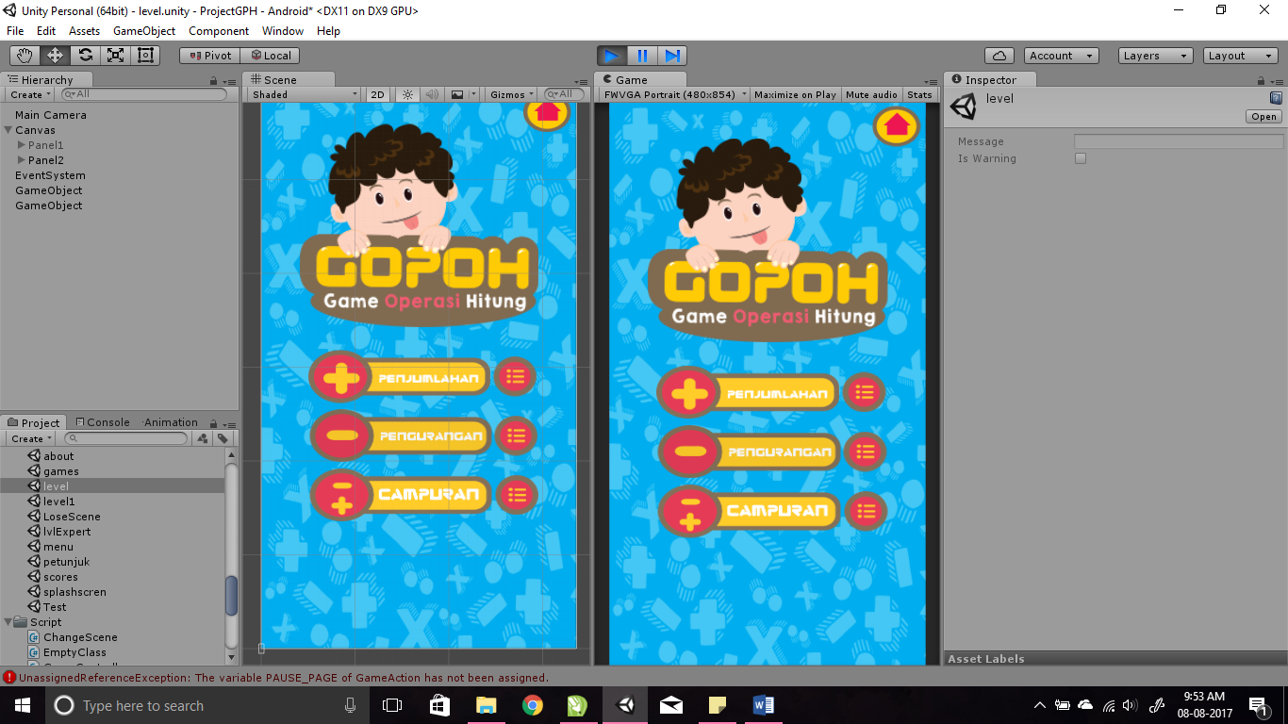

Gambar 5. 21 Pembuatan Tampilan Soal Angka

### Tampilan Soal Penjumlahan, Pengurangan dan Campuran

Berikut adalah pembuatan untuk menampilkan soal untuk soal penjumlahan, pengurangan dan campuran. Scene soal angka ditunjukkan pada gambar 5.21.

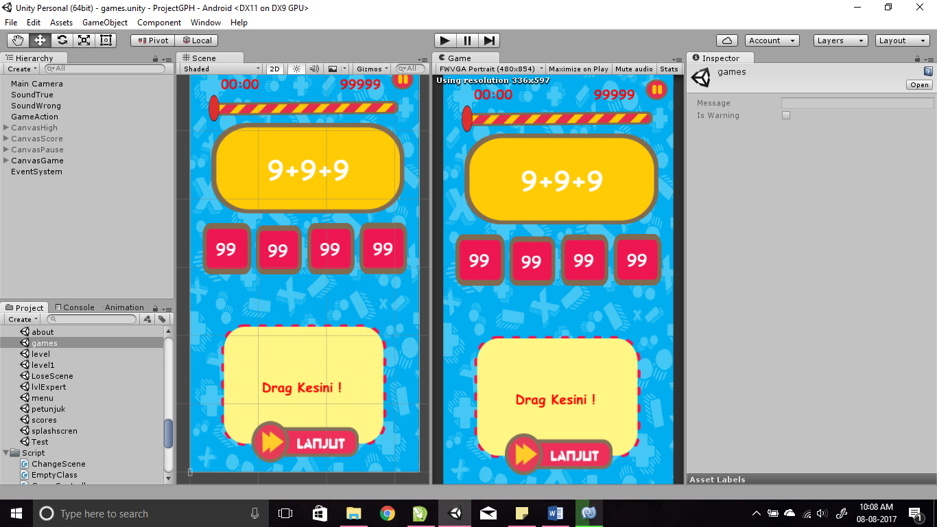

Gambar 5. 22 Pembuatan Scene Soal Campuran

Pada gambar 5.22 terdapat kotak soal untuk menampilkan soal, pilihan jawaban untuk menampilkan jawaban, kotak jawaban untuk tempat pilihan jawaban *user*, *button* lanjut ketika *user* salah menjawab, timer untuk menampilkan waktu, timer bar yang berjalan sesuai dengan waktu yang ditampilkan, point untuk menampilkan point yang didapat *user* dan *button* pause untuk menjeda permainan. Selain membuat canvas untuk permainan utama. Perlu juga pembuatan canvas untuk menampilkan panel pause ketika *user* ingin menjeda permainan. Perlu juga dibuat canvas yang berisi tampilan skor *user*. Kemudian adalah canvas yang berisi new highskor untuk menyimpan skor baru. Canvas yang dibuat ada pada gambar 5.23

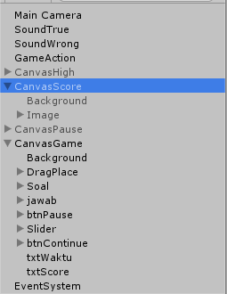

Gambar 5. 23 Pembuatan Canvas Permainan

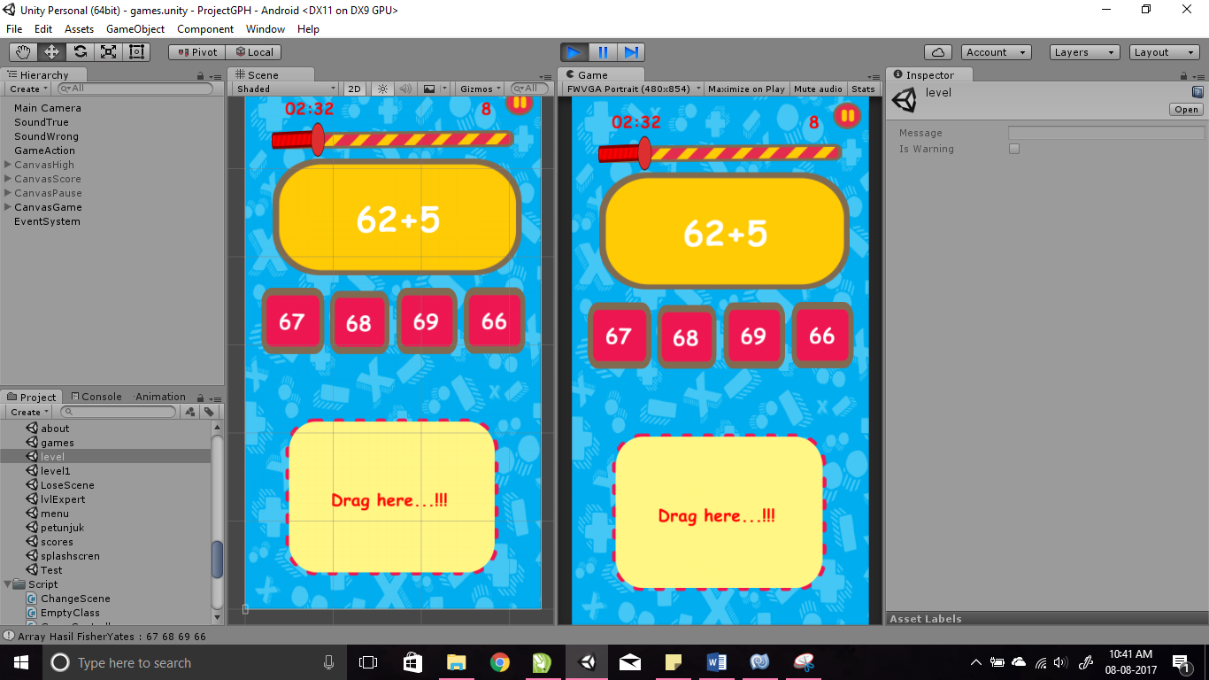

Gambar 5. 24 Contoh Tampilan Soal

Pada gambar 5.24 merupakan tampilan soal yang muncul ketika dimainkan. Dapat dilihat bahwa soal yang muncul adalah soal penjumlahan. Button soal angka masing – masing jenis soal akan menampilkan soal sesuai jenis soal yang dikeluarkan. Berikut adalah tampilan soal pengurangan yang akan ditunjukkan pada gambar 5.25

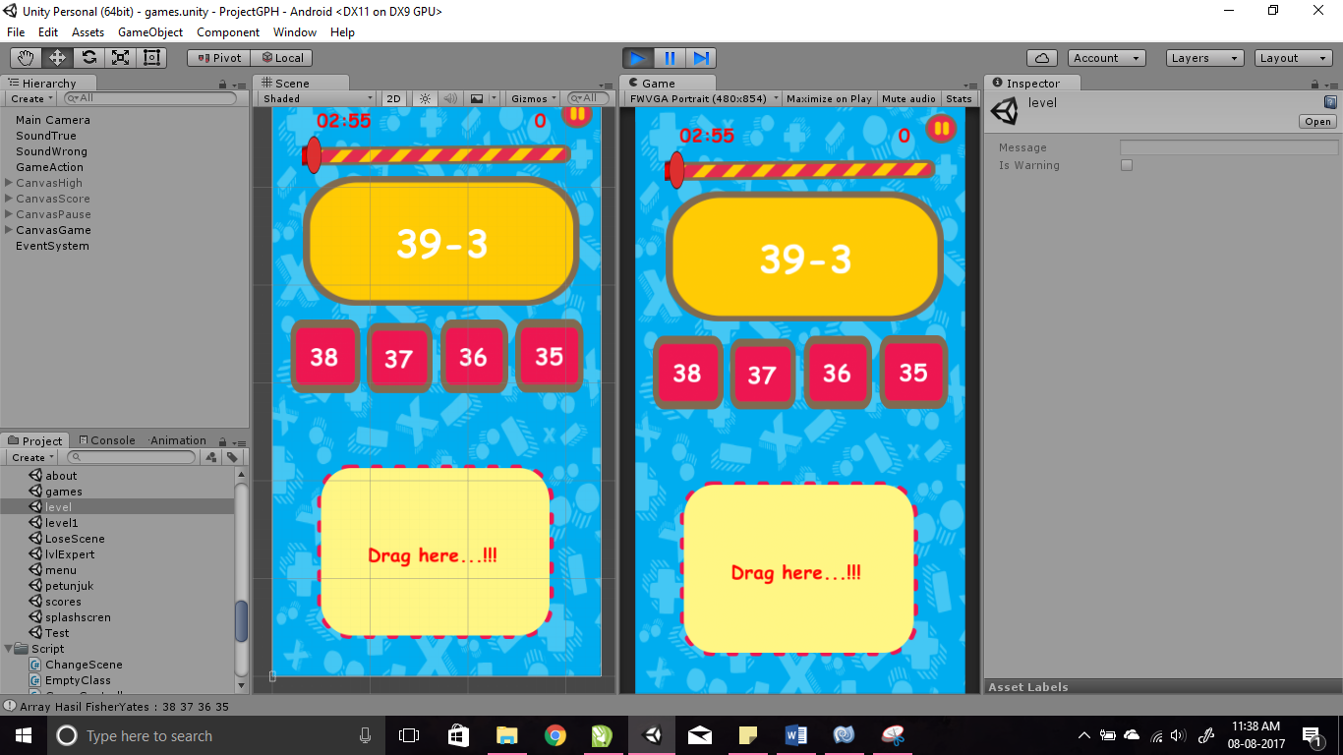

Gambar 5. 25 Tampilan soal pengurangan

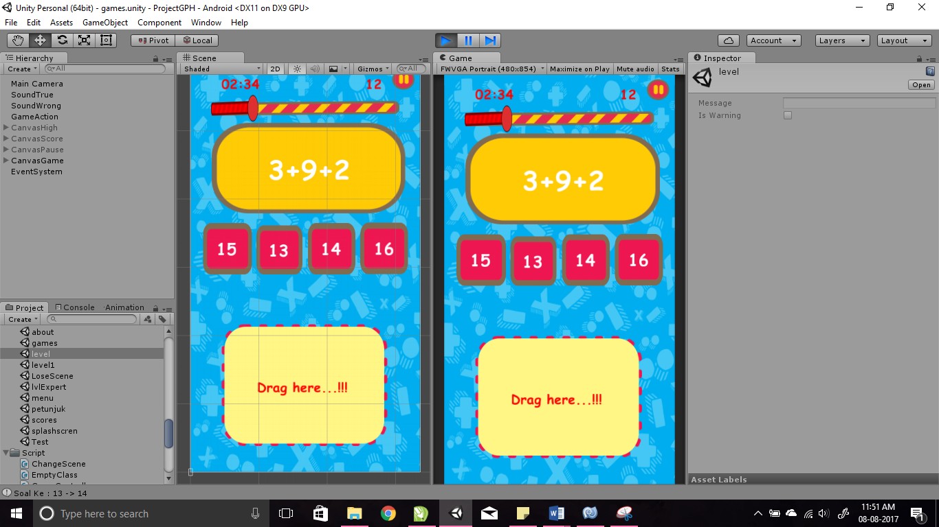

Gambar 5. 26 Tampilan Soal Campuran

Pada gambar 5.26 soal yang ditampilkan adalah pengurangan, penjumlahan dan dua operator penjumlahan dengan tiga operan.

### Tampilan Jeda, Skor dan New High Skor

Berikut merupakan tampilan ketika *user* menekan tombol Jeda yang terletak di sisi pojok kanan atas. Dalam potongan gambar jeda yang ada pada Gambar 5. 27 dibawah terdapat *button* continue untuk melanjutkan permainan, *button* restart untuk mengulang permainan dari awal, dan *button* quit untuk menghentikan permainan

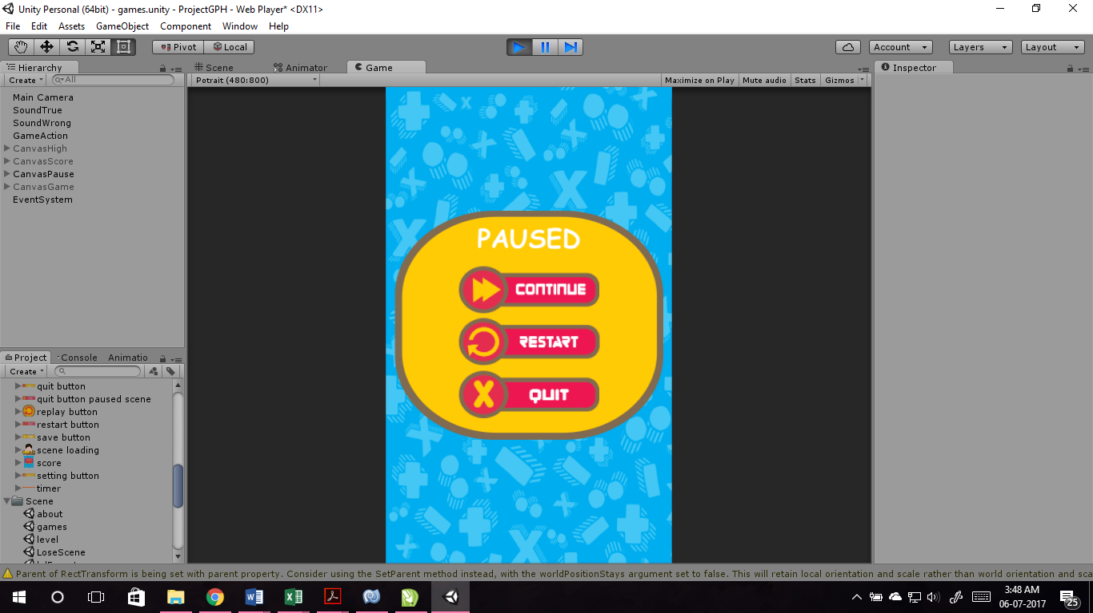

Gambar 5. 27 Tampilan Scene Jeda

Berikut merupakan tampilan skor akhir yang ditampilkan oleh sistem. Skor tersebut didapatkan dari perhitungan *Fuzzy Tsukamoto*. Dalam tampilan skor terdapat jumlah skor yang didapat dan jumlah bintang yang didapat. Button yang tersedia adalah *button* restart untuk mengulang permainan, tombol list, untuk kembali ke list level, dan tombol home untuk kembali ke menu utama. Tampilan skor ditunjukan pada gambar 5.28 berikut.

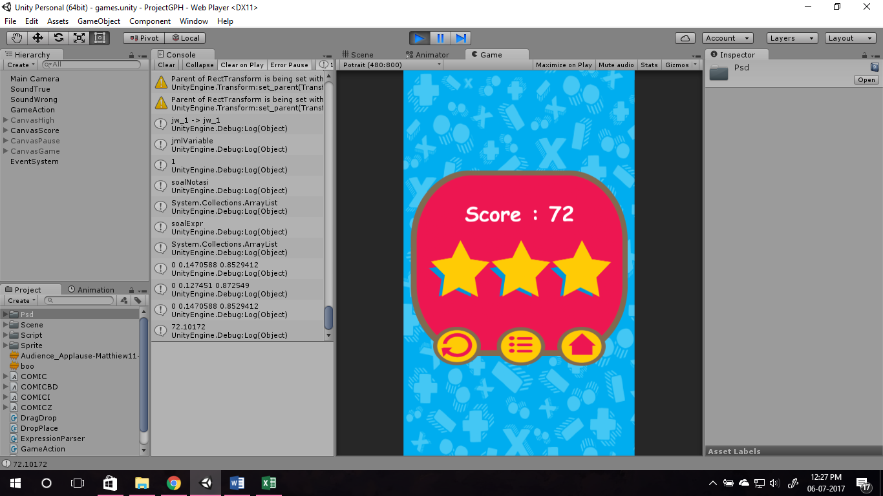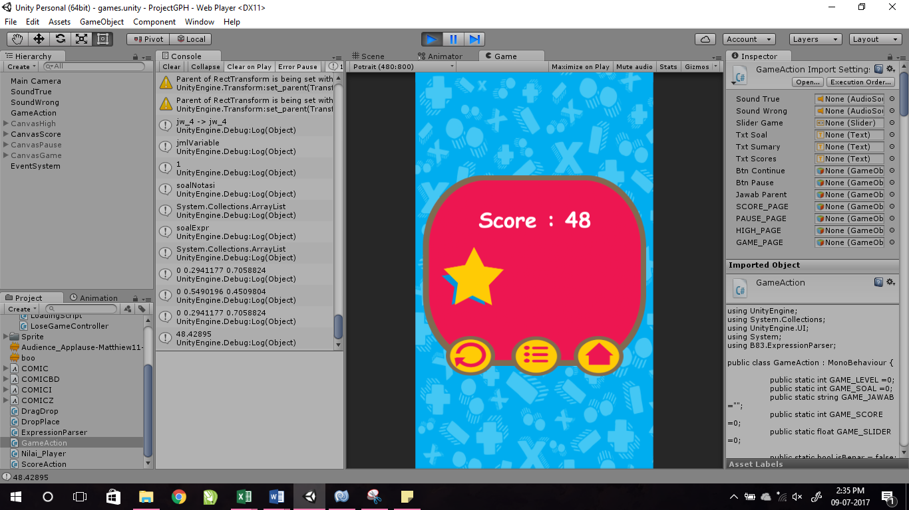 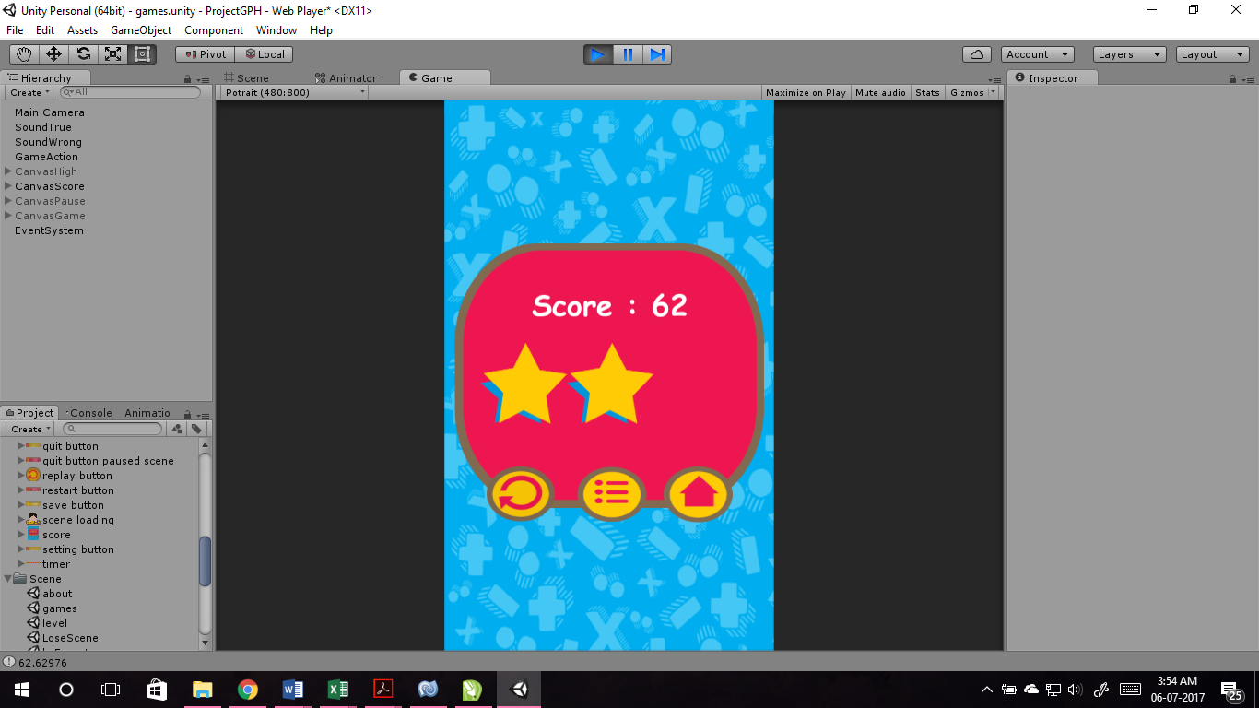

Gambar 5. 28 Tampilan Skor

Diakhir permainan apabila *user* mendapatkan skor melebihi pemain sebelumnya akan muncul tampilan High Skor, *user* dapat memasukkan nama dan menyimpan namanya sebagai pemegang scok tertinggi.

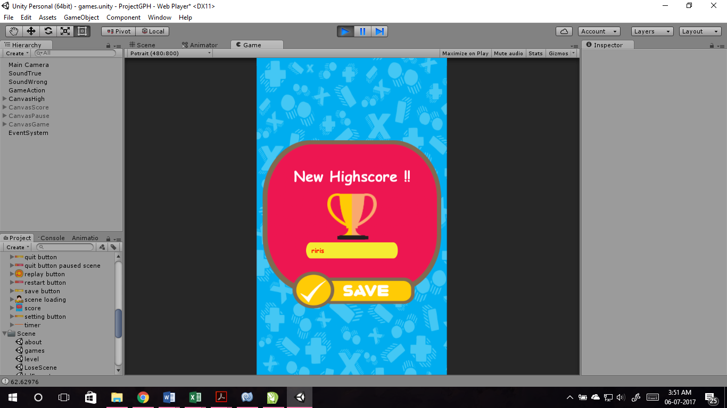

Gambar 5. 29 Tampilan New High Skor

Apabila wkatu yang diberikan habis maka *user* mendapatkan tampilan Gagal, *user* dapat melakukan dua pilihan kembali ke Menu Level atau Ulang permainan.

### Scene Tampilan Result

Tampilan ini muncul ketika *user* salah menjawab pertanyaan. Sistem akan memunculkan jawaban yang benar kemudian dapat melanjutkan menjawab pertanyaan dengan menekan tombol continue. Tampilan result akan ditunjukkan pada gambar 5. 18 berikut ini

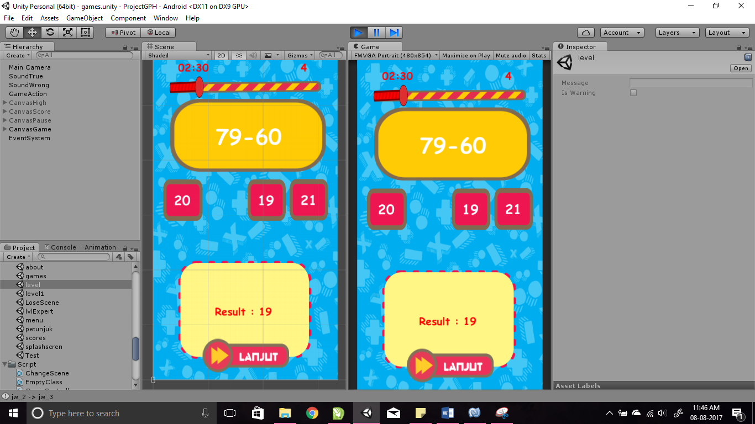

Gambar 5. 30 Tampilan Jawaban Benar

### Tampilan *List High Score*

Selanjutnya adalah pembuatan list highskor yang akan muncul jika *user* menginputkan *highscore* baru. Dan list tersebut bisa dilihat di *button* *highscore*. Tampilan *highscore* ditunjukkan pada gambar 5.31

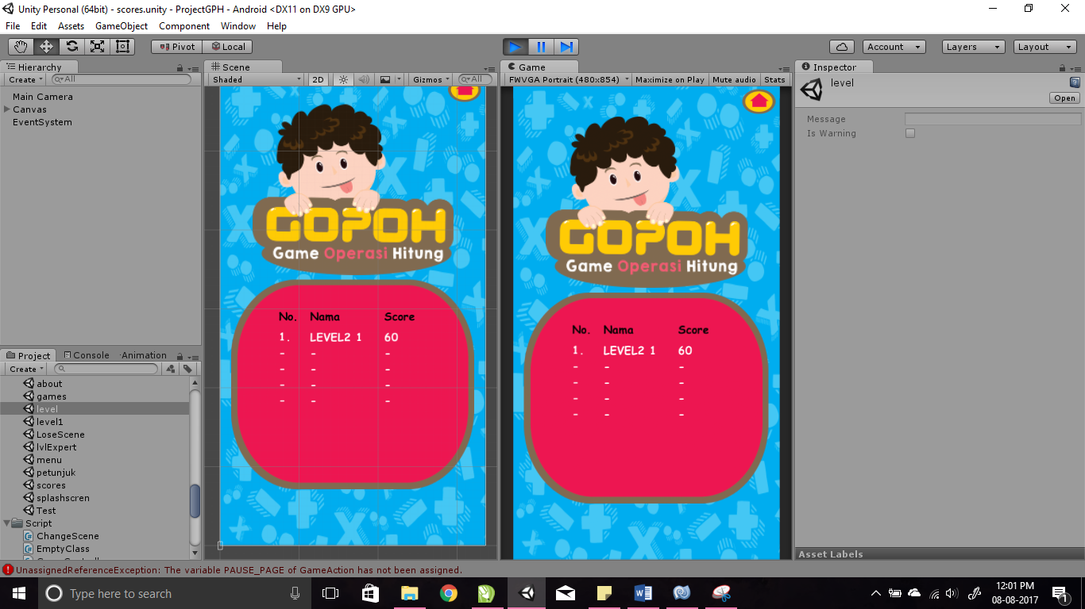

Gambar 5. 31 Tampilan *List High Score*

## Algoritma *Fisher-Yates Shuffle*

Implementasi *Fisher-Yates Shuffle* diletakkan pada pengacakan soal dan jawaban. Ketika *user* memainkan permainan, maka soal akan secara acak muncul. Sehingga ketika *user* memainkan permainan lagi akan memunculkan soal yang bervariasi lagi. Proses pengacakan ditunjukkan pada gambar 5. 32 sebagai berikut

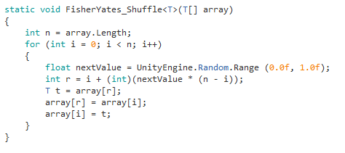

Gambar 5. 32 Potongan Script FYS

Selanjutnya adalah proses pengacakan jawaban. Jawaban dari soal yang benar akan dimunculkan, sementara untuk jawaban yang salah akan dikurang satu, ditambah satu dan ditambah dua. Sehingga dalam kotak jawaban akan memunculkan jawaban yang berbeda-beda. *Fisher-Yates Shuffle* digunakan untuk mengacak posisi dari jawaban tersebut.

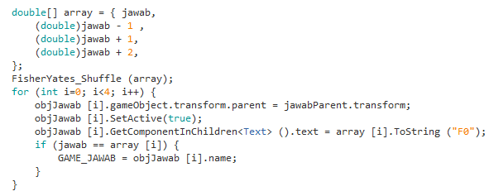

Gambar 5. 33 Proses Pengacakan Jawaban

Dari gambar 5. 33 adalah proses pengacakan jawaban. Array yang diacak adalah jawaban asli, jawaban asli dikurang 1, jawaban asli ditambah 1 dan jawaban asli ditambah 2. Objek kotak jawaban akan diisi dengan hasil pengacakan jawaban asli yang ada pada array. Pengacakan ini ditujukan agar *user* lebih teliti dalam menjawab soal yang jawabannya hanya selisih 1 atau 2 angka.

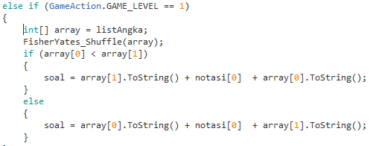

Gambar 5. 34 Potongan Script Pengacakan Soal

Pada gambar 5.34 untuk pengacakan soal pengurangan, apabila aria di variable pertama lebih kecil daripada nilai variable kedua maka posisinya akan ditukar. Jika tidak maka soal akan ditampilkan

## Implementasi Algoritma *Fuzzy Tsukamoto*

Algoritma *Fuzzy Tsukamoto* diletakkan untuk menentukan skor akhir dari permainan Gopoh. Diakhir permainan akan memunculkan skor yang didapat dan jumlah bintang yang didapat berdasarkan *range* *Fuzzy* yang telah ditentukan. Dibawah ini adalah potongan script *Fuzzy Tsukamoto* untuk proses mendeklarasikan fungsi keanggotaan *point* yang ditunjukkan pada gambar 5. 35

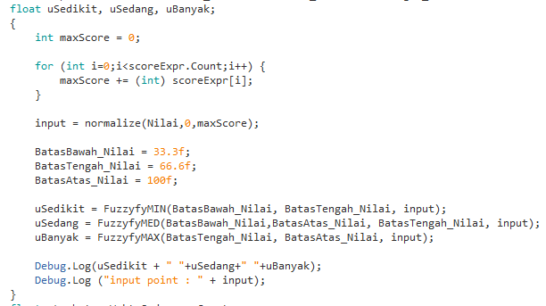

Gambar 5. 35 Proses Pendeklarasian Fungsi Keanggotaan Point

Berikut adalah pendeklarasian fungsi keanggotaan waktu yang ditunjukkan pada gambar 5. 36

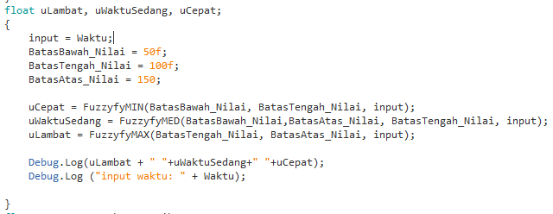

Gambar 5. 36 Pendeklarasian Fungsi Keanggotaan Waktu

Berikut ini adalah pendeklarasian fungsi keanggotaan output yang digunakan untuk hasil akhir skor. Pendeklarasian fungsi keanggotaan skor ditunjukkan pada gambar 5.37.

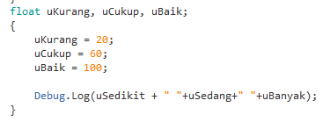

Gambar 5. 37 Pendeklarasian fungsi keanggotaan skor.

Selanjutnya adalah proses *fuzzy*fikasi yaitu untuk mencari derajat keanggotaan *fuzzy*. Proses tersebut ada pada potongan source code yang ditunjukkan pada gambar 5.38.

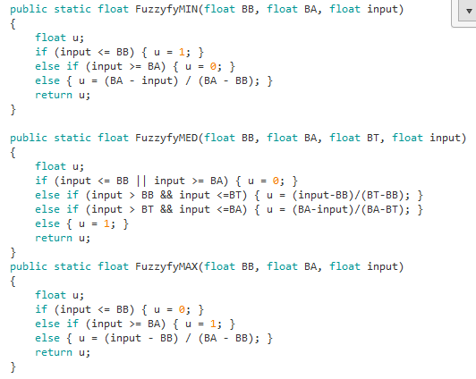

Gambar 5. 38 Proses *Fuzzy*fikasi

Selanjutnya adalah penentuan rule, mencari nilai minimal dari derajat keanggotaan dan mesin inferensi output sesuai dengan rule yang dibuat. Proses nilai minimal dan mesin inferensi

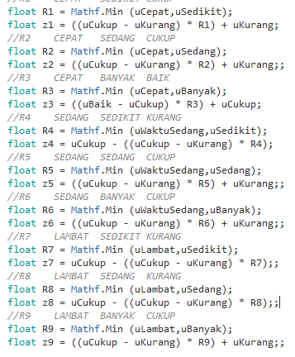

Gambar 5. 39 Proses Pencarian Nilai Minimal dan Mesin Inferensi

Selanjutnya adalah proses akhir yaitu *defuzyfikasi*, dalam proses ini menggunakan metode rara – rata(*average*). Proses de*fuzzy*fikasi ditunjukkan pada gambar 5.40

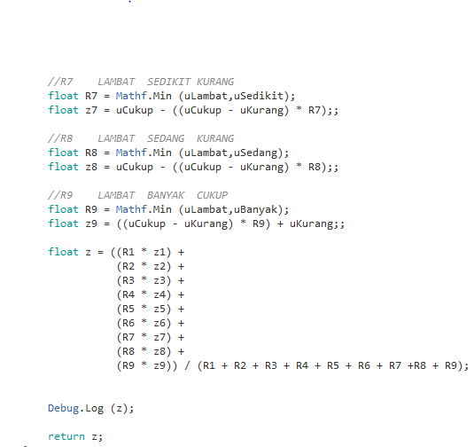

Gambar 5. 40 Potongan Script *Fuzzy Tsukamoto*

# BAB VI. PENGUJIAN DAN PEMBAHASAN

Bab VI berisi tentang pengujian yang dilakukan pada palikasi permainan dari sisi pembuat maupun pengguna. Tahapan ini dilakukan setelah proses analisa, perancangan dan implementasi telah selesai dilakukan.

## Pengujian Aplikasi *Game*

Pengujian aplikasi dimaksudkan untuk menguji semua element-element perangkat lunak yang dibuat apakah sudah sesuai dengan perancangan. Pada tahap ini adalah hasil pengujian yang dijalankan pada *smartphone*.

### Rencana Pengujian *Game*

Rencana pengujian dilakukan pada sistem *game*, pengujian dilakukan dengan teknik pengujian BlackBox yang memfokuskan pada keperluan fungsional dari perangkat lunak. Daftar rencana pengujian dapat dilihat pada Tabel 6.1

Tabel 6. 1 Tabel Rancangan BlackBox

|  |  |  |  |
| --- | --- | --- | --- |
| No. | Komponen yang di Uji | Skenario Butir Uji | Jenis Uji |
| 1. | Tampilan Awal | Terdapat Loading Scene | BlackBox |
| 2. | Main Menu Mulai | Memilih tombol menu masuk untuk memasuki menu Level | BlackBox |
| 3. | Main Menu Petunjuk | Memilih tombol petunjuk untuk menampilkan scene petunjuk | BlackBox |
| 4. | Main Menu Tentang Aplikasi | Memilih tombol untuk menampilkan scene tentang aplikasi | BlackBox |
| 5. | Menu Keluar | Memilih menu keluar untuk keluar dari aplikasi. | BlackBox |
| 6. | Tampilan Menu Level | Terdapat tampilan menu level dengan pilihan 4 level permainan. | BlackBox |
| 7. | Permainan diLevel 1 | Tombol untuk memulai permainan di Level 1 | BlackBox |
| 8. | Permainan diLevel 2 | Tombol untuk memulai permainan di Level 2 | BlackBox |
| 9. | Permainan diLevel 3 | Tombol untuk memulai permainan di Level 3 | BlackBox |
| 10. | Permainan diLevel 4 | Tombol untuk memulai permainan di Level 4 | BlackBox |
| No. | Komponen yang di Uji | Skenario Butir Uji | Jenis Uji |
| 11. | Perolehan Skor Akhir | Memperoleh skor akhir dari total skor yang didapat dari setiap scene pada setiap level. | BlackBox |
| 12. | Skor Tertinggi | Memperoleh skor akhir yang melebihi skor tertingi sebelumnya di setiap level. | BlackBox |
| 13. | Tombol Jeda | Memilih tombol Jeda untuk menghentikan permainan sementara. | BlackBox |
| 14. | Tombol Kembali ke Pilih Level | Tombol pada saaat di panel skor untuk kembali ke pilih level | BlackBox |
| 15. | Tombol Kembali ke Main Menu | Tombol pada saaat di panel skor untuk kembali ke main menu | BlackBox |
| 16. | Tombol Coba Ulang (retry) | Tombol pada saaat di panel skor untuk kembali memainkan permainan | BlackBox |
| 17. | Tombol continue | Tombol untuk melanjutkan permainan | BlackBox |

### Hasil dan Kasus Pengujian Alpha

Berdasarkan rencana pengujian, maka dapat dilakukan pengujian alpha pada *game* 2d “Gopoh”. Berikut hasil pengujian dari game 2D “Gopoh”.

Tabel 6. 2 Hasil Pengujian Alpha

|  |  |  |  |  |
| --- | --- | --- | --- | --- |
| No. | Kasus/diuji | Skenario Uji | Hasil Yang Diharapkan | Hasil Pengujian |
| 1. | Tampilan Awal | Pertama kali dijalankan | Terdapat Loading Scene | Berhasil |
| 2. | Main Menu Mulai | Memilih tombol Play | Menampilkan menu Pilih Level | Berhasil |
| 3. | Main Menu Petunjuk | Memilih tombol Pengaturan | Menampilkan scene petunjuk | Berhasil |
| 4. | Main Menu Tentang Aplikasi | Memilihi tombol About | Menampilkan scene tentang aplikasi | Berhasil |
| 5. | Menu Keluar | Memilih tombol Keluar | Memilih menu keluar untuk keluar dari aplikasi. | Berhasil |
| 6. | Tampilan Menu Level | Memilih tombol Level 1,2, 3, dan 4 | Terdapat tampilan menu level dengan pilihan 4 level permainan. | Berhasil |
|  |  |  |  |  |
| 7. | Permainan diLevel 1 | Memilih Tombol Level 1 | Menampilkan permainan Level 1 | Berhasil |
| 8. | Permainan diLevel 2 | Memilih Tombol Level 2 | Menampilkan permainan Level 2 | Berhasil |
| 9. | Permainan diLevel 3 | Memilih Tombol Level 3 | Menampilkan permainan Level 3 | Berhasil |
| 10. | Permainan diLevel 4 | Memilih Tombol Level 4 | Menampilkan permainan Level 4 | Berhasil |
| 11. | Perolehan Skor Akhir | Waktu habis / soal habis | Memperoleh skor akhir dari total skor yang didapat dari setiap scene pada setiap level. | Berhasil |
| 12. | Skor Tertinggi | Memasukkan skor tertingga | Memperoleh skor akhir yang melebihi skor tertingi sebelumnya di setiap level. | Berhasil |
| 13. | Tombol Jeda | Memilih tombol jeda | Memilih tombol Jeda untuk menghentikan permainan sementara. | Berhasil |
| 14. | Tombol Kembali ke Pilih Level | Memilih tombol kembali ke Pilih Level | Tombol pada saaat di panel skor untuk kembali ke pilih level | Berhasil |
| 15. | Tombol Kembali ke Main Menu | Menampilkan tombol Kembali kemain menu | Tombol pada saaat di panel skor untuk kembali ke main menu | Berhasil |
| 16. | Tombol Coba Ulang (retry) | Memilih tombol coba lagi | Tombol pada saaat di panel skor untuk kembali memainkan permainan | Berhasil |
| 17. | Tombol continue | Memilih tombol continue | Tombol untuk melanjutkan permainan | Berhasil |

### Kesimpulan Pengujian Alpha

Berdasarkan hasil pengujian diatas maka dapat ditarik kesimpulan bahwa system *game* 2D “gopoh” sudah berjalan seperti yang diharapkan dan secara fungsional sudah dapat menghasilkan keluaran yang diharapkan.

### Pengujian Beta

Pengujian beta merupakan pengujian yang dilakukan secara objektif, dimana pengujian langsung melibatkan para pengguna aplikasi *game* secara langsung dengan menggunakan kuesioner mengenai kepuasan para pengguna terhadap *game* yang dibangun.

### Pengujian Sampel

Uji cobadilakukan pada manyarakat umum. Dengan jumlah responden sebanyak 15 orang. Teknik pengambilan sampel yang digunakan adalah *simple random sampling*.

Berikut adalah kuesinoer yang diisi oleh *user* setelah mencoba *game* 2D “Gopoh”.

Tabel 6. 3 Kuisioner Pengujian Beta

|  |  |  |  |  |  |  |
| --- | --- | --- | --- | --- | --- | --- |
| No | Pernyataan | Alternatif Jawaban | | | | |
| STS | TS | N | S | SS |
| Variabel *Functionality* | | | | | | |
| 1 | Perangkat lunak dapat menampilkan skor/nilai permainan |  |  |  |  |  |
| 2 | Perangkat lunak dapat menampilkan soal permainan operasi hitung |  |  |  |  |  |
| 3 | Perangkat lunak dapat menampilkan halaman bantuan berisi cara memainkan permainannya |  |  |  |  |  |
| 4 | Setiap fitur/menu berfungsi sesuai dengan fungsinya masing-masing |  |  |  |  |  |
| 5 | Perangkat mampu menyimpan dan menampilkan highscore |  |  |  |  |  |
| 6 | Permainan dapat melatih dalam belajar operasi hitung |  |  |  |  |  |
| Variabel *Efficiency* | | | | | | |
| 7 | Tiap proses membutuhkan jeda waktu yang singkat |  |  |  |  |  |
| 8 | Respon dari setiap proses sesuai dengan fungsinya masing-masing |  |  |  |  |  |
| Variabel *Usability* | | | | | | |
| 9 | Kemudahan dalam mempelajari fitur-fitur yang ada |  |  |  |  |  |
| 10 | Memberikan informasi yang mudah dipahami |  |  |  |  |  |
| 11 | Penggunaan tampilan per menu/fitur mudah dipelajari |  |  |  |  |  |
| 12 | Permainan yang mudah dipelajari/dimainkan |  |  |  |  |  |
| 13 | Tampilan per menu/fitur menggunakan objek gambar yang menarik |  |  |  |  |  |
| 14 | Kelengkapan menu operasi |  |  |  |  |  |
| 15 | Perpindahan menu/fitur yang ada menarik |  |  |  |  |  |

### Hasil Pengujian Beta

Berikut adalah hasil kuesioner pengujian beta. Hasil kuisioner dibawah ini didapat dari 15 orang responden yang telah mencoba permainan Gopoh. Hasil kuisioner ditunjukkan pada Tabel 6.4 dan keterangan kuisioner ada pada tabel 6.5.

Tabel 6. 4 Hasil Kuisioner

|  |  |  |  |  |  |  |  |  |  |  |  |  |  |  |  |
| --- | --- | --- | --- | --- | --- | --- | --- | --- | --- | --- | --- | --- | --- | --- | --- |
| **Nama** | **Functionality** | | | | | | **Efficiency** | | **Usability** | | | | | | |
| **1** | **2** | **3** | **4** | **5** | **6** | **7** | **8** | **9** | **10** | **11** | **12** | **13** | **14** | **15** |
| Anisyah H.R | 3 | 5 | 4 | 4 | 5 | 5 | 5 | 4 | 5 | 5 | 4 | 5 | 5 | 5 | 5 |
| Ayu Carika | 3 | 5 | 3 | 4 | 5 | 5 | 5 | 4 | 5 | 4 | 5 | 5 | 5 | 5 | 4 |
| Apta | 5 | 3 | 4 | 5 | 3 | 5 | 5 | 5 | 5 | 4 | 5 | 5 | 5 | 5 | 4 |
| Ananda Amalia R | 3 | 5 | 4 | 3 | 4 | 4 | 5 | 4 | 3 | 3 | 4 | 3 | 4 | 3 | 3 |
| Dennia Oktavia | 4 | 4 | 5 | 4 | 5 | 3 | 5 | 4 | 5 | 5 | 4 | 5 | 3 | 5 | 5 |
| Asyam Hafizh T.S | 5 | 4 | 3 | 5 | 5 | 3 | 5 | 3 | 4 | 4 | 4 | 4 | 3 | 4 | 4 |
| Azzah Hanin L.A | 5 | 5 | 4 | 3 | 2 | 3 | 5 | 4 | 3 | 3 | 3 | 4 | 3 | 3 | 3 |
| Mirza | 4 | 2 | 3 | 4 | 4 | 3 | 5 | 4 | 3 | 4 | 3 | 5 | 3 | 5 | 4 |
| Ovie | 3 | 4 | 5 | 4 | 3 | 3 | 3 | 4 | 5 | 4 | 4 | 5 | 3 | 5 | 4 |
| Adi | 3 | 3 | 3 | 5 | 3 | 4 | 3 | 4 | 4 | 5 | 5 | 4 | 4 | 4 | 5 |
| Yana Fadillah | 5 | 4 | 5 | 4 | 2 | 4 | 3 | 4 | 3 | 3 | 3 | 3 | 4 | 3 | 3 |
| Narendra | 4 | 4 | 5 | 4 | 2 | 3 | 3 | 4 | 4 | 5 | 4 | 4 | 3 | 4 | 5 |
| Reinaldi Yulian P | 4 | 5 | 4 | 3 | 4 | 5 | 5 | 4 | 3 | 3 | 3 | 3 | 5 | 3 | 3 |
| Ali Hasan | 5 | 4 | 5 | 4 | 4 | 5 | 4 | 5 | 4 | 5 | 4 | 4 | 5 | 5 | 4 |
| Jacky | 5 | 4 | 5 | 4 | 4 | 4 | 5 | 4 | 5 | 4 | 5 | 4 | 4 | 5 | 4 |

Tabel 6. 5 Keterangan Nilai Kuisioner

|  |  |  |  |  |
| --- | --- | --- | --- | --- |
| **Sangat baik** | **Baik** | **Cukup** | **Kurang** | **Sangat Kurang** |
| 5 | 4 | 3 | 2 | 1 |

### Pengujian Metode *Fisher-Yates Shuffle*

Untuk menguji metode *Fisher-Yates Shuffle* pengujian hasil metode tersebut ditampilkan pada *console* di Unity sehingga dapat diketahui apakah *array* sudah diacak atau belum. Berikut adalah hasil pengacakan soal yang telah dilakukan yang ditunjukkan pada gambar 6.1.

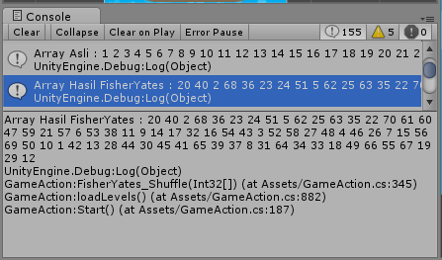

Gambar 6. 1 Hasil pengacakan soal

Selanjutnya adalah pengujian pengacakan jawaban. Berikut ini adalah hasil pengacakan untuk jawaban yang ditunjukkan pada gambar 6. 2.

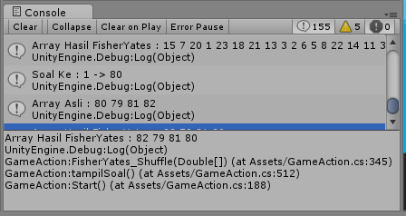

Gambar 6. 2 Hasil pengacakan jawaban

#### Pengujian Metode *Fuzzy Tsukamoto*

Pada pengujian metode *Fuzzy Tsukamoto* akan diuji dengan menampilkan hasil perhitungan *Fuzzy* pada console di Unity. Berikut ini adalah hasil yang dikeluarkan pada sistem untuk metode *Fuzzy Tsukamoto*. Hasil tersebut ditunjukkan pada gambar

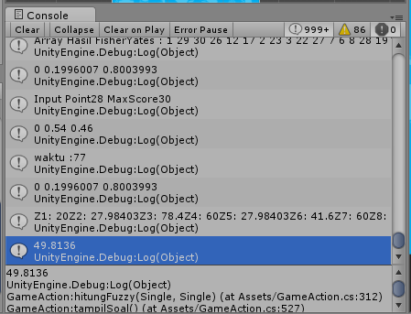

Gambar 6. 3 Hasil Fuzzy Tsukamoto

## Pembahasan

Pembahasan yang dilakukan adalah membahas hasil kuisioner yang sebelumnya telah dijawab oleh responden.

### 6.2.1 Prosentase Kepuasan

RATA - RATA

PERTANYAAN KE-

Gambar 6. 4 Grafik Rata-rata Nilai untuk Functionality

Kesimpulan dari grafik tersebut yaitu: Secara umum aplikasi ini mendapatkan nilai empat. Mengenai tampilan game, fungsi dari tombol, tingkat kesulitan, pengacakan soal, dan prosen bermain menurut *user* sudah baik namun untuk penyataan nomor lima mengenai lama waktu yang disediakan tidak mencapai angkan empat, hal ini dapat dijadikan sebagai tinjaun atau perbaikan mengenai lamanya waktu yang diberikan pada setiap level.

RATA - RATA

7 8

PERTANYAAN KE-

Gambar 6. 5 Grafik Rata – Rata Kepuasan Effiency

Berdasarkan grafik diatas dapat diketahui responden menjawab 4 yang dapat disimpulkan bahwa untuk pertanyaan 7 da 8 memiliki respon baik.

RATA - RATA

PERTANYAAN KE-

9 10 11 12 13 14 15

Gambar 6. 6 Grafik Rata - Rata Kepuasan Usability

Pada Gambar 6.6 *user* memberikan angka lebih dari 3 pada setiap pertanyaan. User memberikan respon yang baik terhadap pertanyaan nomor 9 sampai dengan 15. Responden menjawab hampir 4 di pertanyaan nomor 9 sampai dengan nomor 15. Hal ini terlihat bahwa untuk pertanyaan nomor 9 sampai dengan nomor 15 mendapat hasil yang baik.

RATA - RATA

Gambar 6. 7 Hasil Rata- Rata Ketiga Aspek

Berdasarkan hasil rata rata dari setiap aspek yaitu aspek Functionality, Efficiency dan Usability didapatkan perolehan rata – rata dari masing masing aspek. Dari aspek functionality mendapat hasil sebesar 3.97 dari skala 5. Untuk aspek efficiency mendapat perolehan rata-rata sebesar 4.23 dari skala 5. Untuk aspek usability mendapat perolehan 4 dari skala 5. Dari hasil rata – rata masing masing aspek tersebut dapat disimpulkan bahwa responden menjawab baik pada masing masing aspek untuk game Gopoh tersebut.

# BAB VII. PENUTUP

Bab ini menjelaskan tentang kesimpulan yang didapat pada saat pengerjaan skripsi melalui uji coba yang dilakukan dan analisa yang dilakukan dalam penelitiannya. Bab ini juga berisi saran yang bisa dilakukan untuk penelitian di masa yang akan datang.

## Kesimpulan

Kesimpulan yang didapatkan dari pembuatan skripsi “Implementasi *Fisher-Yates Shuffle* dan *Fuzzy Tsukamoto* Pada Game 2D Gopoh Berbasis Android” adalah sebagai berikut :

1. Implementasi metode pengacakan menggunakan algoritma *Fisher-Yates Shuffle* berhasil diterapkan di dalam *game* Gopohsebagai pengacak soal dan jawaban yang akan muncul dalam setiap permainan.
2. Implementasi metode *Fuzzy Tsukamoto* pada sistem berhasil diterapkan pada game Gopoh sebagai penentuan *score* dan menampilkan bintang.
3. Dari aspek *functionality* mendapat hasil sebesar 3.97 dari skala 5. Untuk aspek *efficiency* mendapat perolehan rata-rata sebesar 4.23 dari skala 5. Untuk aspek *usability* mendapat perolehan 4 dari skala 5. Dari hasil rata – rata masing masing aspek tersebut dapat disimpulkan bahwa responden menjawab baik pada masing masing aspek untuk game Gopoh tersebut.

## Saran

Dari hasil serta uraian pada bab-bab sebelumnya terhadap *game* 2D Gopoh maka saran yang diberikan penulis untuk pengembangan *game* ini adalah:

1. *Game* 2D Gopoh dapat dikembangkan dari banyak sisi. Dari sisi pemberian variasi soal, variasi operasi hitung, desain dan lain sebagainya.
2. Pengembangan selanjutnya algoritma bisa pula dikembangakan dengan algoritma pengacakan lain seperti LCM, LCG dan lain sebagainya yang tentunya sesaui dengan kebutuhan game.
3. Penambahan level dengan soal operator hitung yang lain seperti perkalian dan pembagian juga bisa dikembangkan sehingga user dapat bermain dengan variasi permainan yang berbeda.
4. Dalam pengembangan selanjutnya pendekatan pengguna bisa diubah dengan menambah *sequence* pengguna ke kelas lain selain kelas 1 Sekolah Dasar.
5. Untuk pengembangan selanjutnya game Gopoh yang bertipe *single player* ini dapat pula dijadikan *game* dengan tipe *multiplayer* sehingga antar *user* dapat saling mengadu kemampuan dalam kecepatan berpikir.
6. Untuk pengacakan pada pengembangan selanjutnya dapat mengembangkan pengacakan latar musik yang berbeda. Sehingga ketia *user* memulai permainan, musik yang muncul akan acak pula.

# DAFTAR PUSTAKA

[1] Adams, Ernest., & Andrew Rollings*.* 2007.*”Fundamentals of Game Design”.* PearsonEducation, Inc. New Jersey

[2] Hurd, Daniel dan Jenuings, Erin. 2009. “*Standardized Educational Games Ratings:* *Suggested Criteria* “. Karya Tulis Ilmiah.

[3] Imam Haditama, Cepy Slamet, Deny Fauzy Rahman. “Implementasi Algoritma *Fisher-Yates* Dan *Fuzzy Tsukamoto* Dalam Game Kuis Tebak Nada Sunda Berbasis Android”. JOIN, Volume I, No. 1, Juni 2016

[4] Kusumadewi, S., dan Purnomo, S.2010. “Aplikasi Logika Fuzzzy untuk Pendukung Keputusan”. Yogyakarta: Graha Ilmu.

[5] Mutakin , Asep Fauzan, 2013. “Pembangunan *game* FPS Sejarah Bandung Lautan Api”. Skripsi Fakultas Teknologi dan Ilmu Komputer, UNIKOM. Tersedia di

<http://elib.unikom.ac.id/gdl.php?mod=browse&op=read&id=jbptunikompp-gdl-asepfauzan-31113&q=asep%20fauzan>

[6] Sutojo T. S.Si.,M.Kom., Mulyanto Edy S.Si.,M.Kom., Suhartono Dr. Vincent. 2011. *Kecerdasan Buatan*. Yogyakarta. Andi Yogyakarta.

[7] Putra , Samuel. “Poernomo Pembuatan Media Pembelajaran Operasi Hitung Matematika Untuk Siswa Kelas IV Sekolah Dasar”. Jurnal Ilmiah Mahasiswa Universitas Surabaya Vol.2 No.2 (2013)

[8] Pudjo Prabowo. 2011. Menggunakan UML. Informatika, Bandung.

[9] Unity, <http://www.dokterumum.net/info/unity3d-com-unity-game-development-tool.html/> diakses tanggal 3 Juli 2017

**LAMPIRAN**

**PROFIL PENULIS**

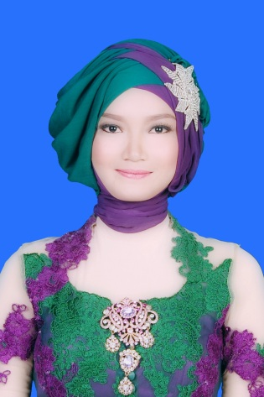

Nama : Rizkyna Cahyningrum

Tempat, Tanggal Lahir : Malang, 8 September 1995

Alamat : Perum. Bumi Asri Sengkaling

Blok N-45 Kab. Malang

Usia : 22 tahun

Agama : Islam

Kewarganegaraan : Indonesia

Nomor Telepon : 0895396046269

E-mail : [ririzkyna@gmail.com](mailto:ririzkyna@gmail.com)



**RIWAYAT PENDIDIKAN**

Tahun Lulus

2007 : SDN Dadaprejo 01 Batu

2010 : SMP Negeri 01 Batu

2013 : SMA Negeri 01 Batu

2014 : Program Studi D1 Rekayasa Perangkat Lunak Jurusan Teknik Elektronika Politeknik Negeri Malang

2016 : Program Studi D3 Manajemen Informatika Jurusan Teknologi

Informasi Politeknik Negeri Malang

**SCRI1PT**

using UnityEngine;  
using System.Collections;  
using UnityEngine.UI;  
using System;  
using B83.ExpressionParser;  
  
public class GameAction : MonoBehaviour {  
  
    public static int GAME_LEVEL =0;  
    public static int GAME_SOAL =0;  
    public static string GAME_JAWAB ="";  
    public static int GAME_SCORE =0;  
    public static float GAME_SLIDER =0;  
  
    public static bool isBenar = false;  
    public static bool isGanti = false;  
  
    public AudioSource SoundTrue, SoundWrong;  
  
    public static int[] GAME_TIME = new int[]{  
        180, 180, 180  
  
    };public static int[] GAME_JML_SOAL = new int[]{  
        16, 16, 16  
  
    };  
    public static bool isPlay = false;  
    public static float CURRENT_TIME =0;  
    public Slider sliderGame;  
    public Text txtSoal;  
    public Text txtSumary;  
    public Text txtScores;  
    public Text txtWaktu;  
    public Text txtNilai;  
    public Text txtHighScores;  
    public GameObject[] Bintang = new GameObject[3];  
    public GameObject btnContinue,btnPause;  
    public GameObject jawabParent;  
    public GameObject[] objJawab = new GameObject[4];   
    public GameObject SCORE_PAGE,PAUSE_PAGE,HIGH_PAGE,GAME_PAGE;  
    int[] listAngka = new int[]{  
        1,2,3,4,5,6,7,8,9  
    };  
  
    string[][] listNotasi = new string[][]  
    {  
        new string[] {"+"},   
        new string[] {"-"},  
        new string[] {"+","-"}  
    };  
    int[] jmlNotasi = new int[] {  
        1 ,  
        1 ,  
        2   
    };  
    public void doOkNama (Text Txt){   
        if (Txt.text.Trim ().Length > 1) {   
            string NAMA = "";  
            if (Txt.text.Trim ().Length > 8) {  
                NAMA = Txt.text.Trim ().Substring (0, 8);  
            } else {  
                NAMA = Txt.text.Trim ();  
            }  
  
            string scores = "";  
            if (PlayerPrefs.HasKey ("Scores"+GameAction.GAME_LEVEL.ToString())) {  
                scores = PlayerPrefs.GetString("Scores" + GameAction.GAME_LEVEL.ToString());  
    
  
    public void setHidesActives (GameObject gb){  
  
        if (gb!=null)gb.SetActive (false);   
    }  
    public void setShowActives (GameObject gb){  
  
        if (gb!=null)gb.SetActive (true);   
    }  
    void logText(int[] array){  
        string s = "";  
        foreach (int value in array)  
        {  
            s = s + " "+ value.ToString();  
        }  
        Debug.Log(s);  
    }  
    void logText(string[] array){  
        string s = "";  
        foreach (string value in array)  
        {  
            s = s + " "+ value.ToString();  
        }  
        Debug.Log(s);  
    }  
    float TIME_SCALES;  
    int highScore=0;  
    void Start () {   
  
        highScore = PlayerPrefs.GetInt("highScore"+GAME_LEVEL.ToString(), highScore);  
        PAUSE_PAGE.SetActive (false);  
        SCORE_PAGE.SetActive (false);  
        PAUSE_PAGE.SetActive (false);  
        HIGH_PAGE.SetActive (false);  
        GAME_PAGE.SetActive (false);  
        TIME_SCALES = Time.timeScale;  
        loadLevels ();   
        tampilSoal ();   
  
    }  
  
    public float  normalize(float value, float min, float max) {  
        float normalized = ( value -  min) / ( max -  min);  
        return  normalized * 100 ;  
    }  
    public float hitungFuzzy(float Nilai, float Waktu){  
        float ret = 0;  
        float input = Nilai, BatasBawah_Nilai, BatasAtas_Nilai,BatasTengah_Nilai;  
        float uSedikit, uSedang, uBanyak;  
        {  
            int maxScore = 0;  
  
            for (int i=0;i<scoreExpr.Count;i++) {  
                maxScore += (int) scoreExpr[i];  
            }  
  
            input = normalize(Nilai,0,maxScore);  
  
            BatasBawah_Nilai = 33.3f;  
            BatasTengah_Nilai = 66.6f;  
            BatasAtas_Nilai = 100f;  
  
            uSedikit = FuzzyfyMIN(BatasBawah_Nilai, BatasTengah_Nilai, input);  
            uSedang = FuzzyfyMED(BatasBawah_Nilai,BatasAtas_Nilai, BatasTengah_Nilai, input);  
            uBanyak = FuzzyfyMAX(BatasTengah_Nilai, BatasAtas_Nilai, input);  
  
            Debug.Log(uSedikit + " "+uSedang+" "+uBanyak);  
            Debug.Log ("input point : " + input);  
        }  
        float uLambat, uWaktuSedang, uCepat;  
        {  
            input = Waktu;  
            BatasBawah_Nilai = 50f;  
            BatasTengah_Nilai = 100f;  
            BatasAtas_Nilai = 150;  
  
            uCepat = FuzzyfyMIN(BatasBawah_Nilai, BatasTengah_Nilai, input);  
            uWaktuSedang = FuzzyfyMED(BatasBawah_Nilai,BatasAtas_Nilai, BatasTengah_Nilai, input);  
            uLambat = FuzzyfyMAX(BatasTengah_Nilai, BatasAtas_Nilai, input);  
  
            Debug.Log(uLambat + " "+uWaktuSedang+" "+uCepat);  
            Debug.Log ("input waktu: " + Waktu);  
  
        }  
        float uKurang, uCukup, uBaik;  
        {  
            uKurang = 20;   
            uCukup = 60;   
            uBaik = 100;   
  
            Debug.Log(uSedikit + " "+uSedang+" "+uBanyak);  
        }  
              
        *//R1    CEPAT    SEDIKIT    CUKUP*  
        float R1 = Mathf.Min (uCepat,uSedikit);   
        float z1 = ((uCukup - uKurang) * R1) + uKurang;    
        *//R2    CEPAT    SEDANG    CUKUP*  
        float R2 = Mathf.Min (uCepat,uSedang);  
        float z2 = ((uCukup - uKurang) * R2) + uKurang;;  
        *//R3    CEPAT    BANYAK    BAIK*  
        float R3 = Mathf.Min (uCepat,uBanyak);  
        float z3 = ((uBaik - uCukup) * R3) + uCukup;  
        *//R4    SEDANG    SEDIKIT    KURANG*  
        float R4 = Mathf.Min (uWaktuSedang,uSedikit);  
        float z4 = uCukup - ((uCukup - uKurang) * R4);   
        *//R5    SEDANG    SEDANG    CUKUP*  
        float R5 = Mathf.Min (uWaktuSedang,uSedang);  
        float z5 = ((uCukup - uKurang) * R5) + uKurang;;  
        *//R6    SEDANG    BANYAK    CUKUP*  
        float R6 = Mathf.Min (uWaktuSedang,uBanyak);  
        float z6 = ((uCukup - uKurang) * R6) + uKurang;;  
        *//R7    LAMBAT    SEDIKIT    KURANG*  
        float R7 = Mathf.Min (uLambat,uSedikit);  
        float z7 = uCukup - ((uCukup - uKurang) * R7);;   
        *//R8    LAMBAT    SEDANG    KURANG*  
        float R8 = Mathf.Min (uLambat,uSedang);  
        float z8 = uCukup - ((uCukup - uKurang) * R8);;  
        *//R9    LAMBAT    BANYAK    CUKUP*  
        float R9 = Mathf.Min (uLambat,uBanyak);  
        float z9 = ((uCukup - uKurang) * R9) + uKurang;;  
  
        float z = ((R1 * z1) +   
            (R2 * z2) +   
            (R3 * z3) +   
            (R4 * z4) +   
            (R5 * z5) +   
            (R6 * z6) +   
            (R7 * z7) +   
            (R8 * z8) +   
            (R9 * z9)) / (R1 + R2 + R3 + R4 + R5 + R6 + R7 +R8 + R9);  
  
  
        Debug.Log (z);  
  
        return z;  
    }  
    static void FisherYates_Shuffle<T>(T[] array)  
    {  
        int n = array.Length;  
  
  
       { double returnValue = 0;  
        if (expr.Length != 0)  
        {  
            if (char.IsDigit(expr[0]))  
            {   
                returnValue = ParseNumber(ref expr);  
                return returnValue;  
            }  
            else if (expr[0] == '(')  
            {  
                expr = expr.Substring(1, expr.Length - 1);  
                returnValue = ParseExpr(ref expr);  
                return returnValue;  
            }  
            else if (expr[0] == ')')  
                expr = expr.Substring(1, expr.Length - 1);  
        }  
        return returnValue;  
    }  
  
    public double ParseNumber(ref string expr)  
    {  
        string numberTemp = "";  
        for (int i = 0; i < expr.Length && char.IsDigit(expr[i]); i++)  
        {  
            if (char.IsDigit(expr[0]))  
            {  
                numberTemp += expr[0];  
                expr = expr.Substring(1, expr.Length - 1);  
            }  
        }  
        return double.Parse(numberTemp);  
    }  
  
    public static float FuzzyfyMIN(float BB, float BA, float input)  
    {  
        float u;  
        if (input <= BB) { u = 1; }  
        else if (input >= BA) { u = 0; }  
        else { u = (BA - input) / (BA - BB); }  
        return u;  
    }  
  
    public static float FuzzyfyMED(float BB, float BA, float BT, float input)  
    {  
        float u;  
        if (input <= BB || input >= BA) { u = 0; }  
        else if (input > BB && input <=BT) { u = (input-BB)/(BT-BB); }  
        else if (input > BT && input <=BA) { u = (BA-input)/(BA-BT); }  
        else { u = 1; }  
        return u;  
    }  
    public static float FuzzyfyMAX(float BB, float BA, float input)  
    {  
        float u;  
        if (input <= BB) { u = 0; }  
        else if (input >= BA) { u = 1; }  
        else { u = (input - BB) / (BA - BB); }  
        return u;  
    }  
    ArrayList soalExpr = new ArrayList ();  
    ArrayList scoreExpr = new ArrayList ();  
    ArrayList jawabExpr = new ArrayList ();  
    double jawab;  
    public bool tampilSoal(){  
        if (GAME_SOAL+1 <  GameAction.GAME_JML_SOAL [GameAction.GAME_LEVEL]) {    
            btnContinue.SetActive(  false);  
            btnPause.SetActive( true);  
            txtSumary.text = "Drag here...!!!";  
            GameAction.GAME_SOAL++;    
            string s= soalExpr [GameAction.GAME_SOAL].ToString ();  
            txtSoal.text = s;   
            var parser = new ExpressionParser();  
            Expression exp = parser.EvaluateExpression(s);   
            jawab =  exp.Value;  ;*//Math.Round(  jawabExpr[GameAction.GAME_SOAL].ToString("N2")   );*  
            Debug.Log("Soal Ke : " + GameAction.GAME_SOAL.ToString()+" -> "+ jawab);  
            double[] array = { jawab,  
                (double)jawab - 1 ,  
                (double)jawab + 1,  
                (double)jawab + 2,  
            };  
            FisherYates_Shuffle (array);  
            for (int i=0; i<4; i++) {    
                objJawab [i].gameObject.transform.SetParent(  jawabParent.transform);  
                objJawab [i].SetActive(true);  
                objJawab [i].GetComponentInChildren<Text> ().text = array [i].ToString ("F0");   
                if (jawab == array [i]) {  
                    GAME_JAWAB = objJawab [i].name;  
                }  
            }  
            return true;      
        } else {  
            Time.timeScale = 0.0f;  
            GameAction.isPlay = false;  
            double hasil_bintang =  hitungFuzzy (GAME_SCORE, GAME_SLIDER);       
            GAME_SCORE = (int) hasil_bintang;  
            highScore = PlayerPrefs.GetInt("highScore"+ GameAction.GAME_LEVEL.ToString());  
            int _score = (int) hasil_bintang;   
            if (_score > highScore){  
                highScore = (int) _score;    
                PlayerPrefs.SetInt ("highScore"+ GameAction.GAME_LEVEL.ToString(),highScore );  
                txtHighScores.text = "New Highscore : " + highScore.ToString();  
                GAME_PAGE.SetActive(false);  
                HIGH_PAGE.SetActive(true);   
  
            }else    
            {   
                int jml_bintang = 0;  
                if (_score < 30) {  
                    jml_bintang = 0;  
                }else if (_score < 50) {  
                    jml_bintang = 1;  
                }else if (_score < 70) {  
                    jml_bintang = 2;  
                }else {  
                    jml_bintang = 3;  
                }  
  
                for (int i=0; i<Bintang.Length; i++) {  
                    if (i<jml_bintang){   
                        Bintang[i].SetActive(true);  
  
                    }else {  
                        Bintang[i].SetActive(false);  
                    }  
                }  
                txtScores.text = "Score : "+_score.ToString();  
                GAME_PAGE.SetActive(false);  
                SCORE_PAGE.SetActive(true);   
  
            }  
            return false;